Министерство образования, науки и молодежной политики
Нижегородской области
Государственное бюджетное профессиональное образовательное учреждение
«Нижегородский Губернский колледж»
Допустить к защите
Зам. Директора по УД
О.Ю. Овчинникова
__________________
«___» _____________

Выпускная квалификационная работа
на тему: Использование робототехнических наборов на уроках окружающего мира как средство развития учебно-познавательной компетенции у детей младшего школьного возраста

ДИПЛОМНАЯ РАБОТА
Специальность 44.02.02 Преподавание в начальных классах

Выполнил
Студент__________________Д.А. Здорова
Группа 446а
Руководитель __________В.В. Михайлова
Рецензент_____________Р.У. Арифулина
к. п.н., доцент

Нижний Новгород
2023 г.
Оглавление
ВВЕДЕНИЕ 3
1. ТЕОРЕТИЧЕСКИЕ ОСНОВЫ РАЗВИТИЯ КОМПЕТЕНЦИЙ ПРИ ИСПОЛЬЗОВАНИИ РОБОТЕХНИЧЕСКИХ НАБОРОВ НА УРОКАХ ОКРУЖАЮЩЕГО МИРА В НАЧАЛЬНОЙ ШКОЛЕ. 9
1.1 Значение развития учебно-познавательных компетенции у детей младшей школы 9
1.2 Использование робототехнических наборов на уроках окружающего мира 14
1.3 Окружающий мир, как средство развития учебно-познавательных компетенций на основе использования робототехнических наборов 21
Вывод по 1 разделу 29
2. ЭКСПЕРИМНТАЛЬНАЯ РАБОТА ПО РАЗВИТИЮ УЧЕБНО-ПОЗНАВАТЕЛЬНЫХ КОМПЕТЕНЦИЙ ПРИ ИСПОЛЬЗВАНИИ РОБОТОТЕХНИЧЕСКИХ НАБОРОВ НА УРОКАХ ОКРУЖАЮЩЕГО МИРА В НАЧАЛЬНОЙ ШКОЛЕ 31
2.1 Анализ уровня развития учебно-познавательных компетенций у детей младшего школьного возраста 31
2.2 Содержание опытно-экспериментальной работы по развитию учебно-познавательных компетенций детей младшего школьного возраста на уроках окружающего мира, посредством использования робототехнических наборов Lego 50
2.3 Анализ и обобщение результатов опытно – экспериментальной работы по развитию учебно-познавательных компетенций детей младшего школьного возраста с использованием робототехнических наборов на уроках окружающего мира 54
Вывод по 2 разделу 60
ЗАКЛЮЧЕНИЕ 63
СПИСОК ИСПОЛЬЗОВАННЫХ ИСТОЧНИКОВ 68
ПРИЛОЖЕНИЕ 71

ВВЕДЕНИЕ
Введение нового стандарта в практику работы начальной школы с текущего учебного года повлекло за собой не столько изменение содержания обучения, сколько конкретизацию этого же обучения. Новые ФГОС 2022, скорее, обновляют старые стандарты. Некоторые вещи делаются необязательными, а другие уточняются. Но при этом освоение новых ФГОС дается начальной школе легко, ведь это тоже самое обучение к которому все привыкли, только с большим акцентом на какие-то направления.
Младший школьный возраст [24] – это период наиболее интенсивного формирования учебной деятельности, от характера и результативности которой непосредственно зависит развитие личности младшего школьника. Успешная учеба, осознание своих способностей и умений качественно выполнять различные задания приводит к становлению чувства компетентности.
Учебно-познавательная компетентность занимает приоритетное место среди ключевых образовательных компетентностей, обозначенных федеральной стратегией совершенствования образования. Данную компетентность следует рассматривать как фактор социальной конкурентоспособности ребёнка, ибо она позволяет получить качественное общее среднее образование, затем овладеть профессией, достичь необходимой квалификации, при необходимости сменить специальность. Ключевой характер данной компетентности проявляется еще и в том, что она обязательно входит в остальные компетентности, и их эффективная реализация во многом зависит от познавательной составляющей.
Учебно-познавательная компетентность включает в себя умения:
- умение ставить цель и организовывать ее достижение, умение пояснить свою цель;
- организовывать планирование, анализ, рефлексию, самооценку своей учебно-познавательной деятельности;
- умение задавать вопросы к наблюдаемым фактам, отыскивать причины явлений, обозначать свое понимание или непонимание по отношению к изучаемой проблеме;
- умение ставить познавательные задачи, выбирать необходимые средства и пути ее разрешения, описывать результаты, формулировать выводы;
- умение осуществлять развернутый и сокращенный виды контроля за ходом своей учебной деятельности;
- умение переходить от работы с натуральными объектами к работе с символами; составлять проверочные задания.
Вопросом развития учебно-познавательных компетенций у учащихся начальной школы занимались такие ученые как: П.Я. Гальперин, Г.А. Цукерман, Л.А. Венгер, Д.Б. Эльконин, В.В. Давыдов и др.
В данной сфере развития основное внимание уделяется не только его содержанию, но и технологиям с помощью которых это все реализуется. Smart notebook, Smart доска, всеми используемые презентации Power Point, и так далее. Все это можно обозначить одним общим простым термином «ИКТ» или «Информационно-коммуникационные технологии». Сейчас все чаще можно заметить, что молодые специалисты используют роботов, как материал, который затрагивает большее количество органов чувств.
Робототехника –это проектирование и конструирование всевозможных интеллектуальных механизмов-роботов, имеющих модульную структуру и обладающих мощными микропроцессорами. А где можно ярче всего продемонстрировать данную технику в школьной программе?
Окружающий мир, как предмет, в большой части построен на наблюдении и лабораторных работах. Но в них, особенно в начальной школе, есть множество погрешностей, что с легкостью можно избежать с помощью образовательной робототехники. Но робототехнические наборы может приобрести не каждая школа. Поскольку стоят они не малых денег, при этом, и не каждый педагог умело может использовать это на своих уроках и получается, что детям приходиться довольствоваться малым. Отсюда и возникает проблема, что образовательная робототехника нужна и полезна, но ее не достаточно в школах, а, следовательно, и на практике ее мало кто показывал, не раскрывая всю ее пользу.
Если же предположить, что у школы есть средства на воплощение данного вида работы, педагог знает и умеет с помощью этого развивать учебно-познавательные компетенции, а хватит ли ему на это времени? И правда ли, что робототехнические наборы смогут развивать нужные компетенции? Ведь, несмотря на то, что идет век новых технологий в будущее шагать многим страшно, а если ты еще и «первопроходец», то в этом что ты делаешь нужно быть уверенным на все 150 процентов.
Исходя из вышесказанного, мы видим, что ситуация неоднозначна. С одной стороны, есть потребности в развитие учебно-познавательных компетенций у детей младшего школьного возраста с помощью современных средств обучения, с другой стороны, в теории и практике методики зачастую описаны примеры применения традиционны методов развития. Что же будет, если мы объединим эти стороны?
А появляется тема нашего исследования «Использование робототехнических наборов, как средство развития учебно-познавательной компетенции у детей младшего школьного возраста».
Объект исследования: процесс развития учебно-познавательных компетенций у детей младшего школьного возраста.
Предмет исследования: возможности применения робототехнических наборов на уроках окружающего мира с целью развития учебно-познавательных компетенций у младших школьников.
Гипотеза исследования: Использование робототехнических наборов на уроках окружающего мира будет способствовать развитию формирования учебно-познавательных компетенций.
Цель исследования: Исследование возможностей использования робототехнических наборов на уроках окружающего мира с целью развития учебно-познавательных компетенций у детей младшего школьного возраста.
Задачи исследования:
- Изучить и проанализировать психолого-педагогическую литературу и ФГОС НОО с целью выявления особенностей развития учебно-познавательных компетенций.
- Изучить и проанализировать психолого-педагогическую литературу и методические пособия по работе с образовательными робототехническими наборами.
- Выделить методики диагностики уровня развития учебно-познавательной компетенции у детей младшего школьного возраста.
- Разработать и реализовать на уроках окружающего мира использование робототехники, направленное на развитие учебно-познавательных компетенций.
- Провести повторную диагностику и доказать или опровергнуть поставленную гипотезу, сделать выводы по данной теме.
В ходе исследования были использованы теоретические и эмпирические методы исследования.
- Теоритические:
  - Изучение нужной литературы по теме
  - Сравнение полученных результатов в соответствии с намеченными целями
  - Обобщение накопленного опыта
- Эмперические:
  - Изучение литературы и других источников
  - Изучение продуктов деятельности
Понятийно-категориальный аппарат:
«ФГОС НОО» [24] — это федеральные государственные образовательные стандарты. Они представляют собой совокупность обязательных требований к образованию различных уровней — от детских садов до курсов повышения квалификации. ФГОС устанавливают качественные и количественные критерии в образовании. Стандарт имеют силу закона и должны соблюдаться учреждениями основного общего образования.
«Учебно-познавательная компетенция» [24] — это совокупность умений и навыков познавательной деятельности. Владение механизмами целеполагания, планирования, анализа, рефлексии, самооценки успешности собственной деятельности. Владение приемами действий в нестандартных ситуациях, эвристическими методами решения проблем.
«Образовательная робототехника» [22]— это учебная среда, основанная на использовании роботов для преподавательских целей. В ней учащиеся вовлечены и мотивированы самостоятельным моделированием и конструированием моделей (объектов, имеющих схожие или полностью идентичные реальным объектам характеристики).
Для проведения экспериментальной части было выбрано Муниципальное автономное образовательное учреждение «Гимназия №2» города Нижнего Новгорода. Для осуществления эксперимента был определённо две группы. Экспериментальная и контрольная группа - 2Б класс в количестве 31 человек.

1. ТЕОРЕТИЧЕСКИЕ ОСНОВЫ РАЗВИТИЯ КОМПЕТЕНЦИЙ ПРИ ИСПОЛЬЗОВАНИИ РОБОТЕХНИЧЕСКИХ НАБОРОВ НА УРОКАХ ОКРУЖАЮЩЕГО МИРА В НАЧАЛЬНОЙ ШКОЛЕ.

1.1 Значение развития учебно-познавательных компетенции у детей младшей школы
На современном этапе развития российского образования впервые в ФГОС НОО заданы требования не к обязательному минимуму содержания образования, а к результатам освоения образовательных программ, выраженных в форме ключевых образовательных компетенций.
Начальная школа, являясь стартовой ступенью образования, закладывает базу общих учебных умений в учебно-познавательной деятельности, формирует ключевые образовательные компетенции, составляющие основу образования на протяжении всей жизни. Одним из значимых результатов качественной характеристики личности младшего школьника считают учебно-познавательную компетенцию, как необходимую для продолжения образования.
Если компетентность младшего школьника рассматривать как системное личностное качество (совокупность качеств и способностей личности), то можно выделить следующие составляющие [15]:
- мотивационно-творческая активность и направленность: любознательность, творческий интерес, чувство увлеченности, эмоциональный подъем, стремление к творческим достижениям, к лидерству, стремление к получению высокой оценки, чувство долга, ответственности, личностная значимость творческой деятельности, стремление к самообразованию и самовоспитанию;
- интеллектуально-логические способности: умение анализировать, сравнивать, выделять главное, описывать явления, процессы, способность объяснять, доказывать, обосновывать, систематизировать и классифицировать;
- интеллектуально-эвристические, интуитивные способности: способность генерировать идеи, фантазия, ассоциативность, критичность мышления, перенос знаний, умений, способность к оценочным суждениям;
- способности к самоуправлению в учебной деятельности: целеполагание, целеустремленность, способность к планированию, самоорганизации, самоконтролю и самооценке, способность к рефлексии и коррекции, прилежание;
- коммуникативные способности: способность аккумулировать и творчески использовать положительный опыт других, способность к сотрудничеству, умение отстаивать свою точку зрения;
- индивидуальные особенности личности, способствующие успешной учебной деятельности: наиболее типичный темп деятельности, работоспособность.
Учебно-познавательная компетентность младших школьников – это интегральное качество в единстве когнитивного, ценностного, мотивационного, эмоционального и поведенческого компонентов. Она проявляется и формируется в процессе учебной деятельности, включая в себя умения:
- умение ставить цель и организовывать ее достижение, умение пояснить свою цель;
- организовывать планирование, анализ, рефлексию, самооценку своей учебно-познавательной деятельности;
- умение задавать вопросы к наблюдаемым фактам, отыскивать причины явлений, обозначать свое понимание или непонимание по отношению к изучаемой проблеме;
- умение ставить познавательные задачи, выбирать необходимые средства и пути ее разрешения, описывать результаты, формулировать выводы;
- умение осуществлять развернутый и сокращенный виды контроля за ходом своей учебной деятельности;
- умение переходить от работы с натуральными объектами к работе с символами; составлять проверочные задания.
Таким образом, учебно-познавательная компетенция предусматривает развитие обобщенных способов деятельности, общеучебных и специальных учебных умений, позволяющих совершенствовать учебную деятельность по овладению любого предмета и области.
Учебно-познавательная компетенция [18] — совокупность способностей ученика в сфере самостоятельной познавательной деятельности, включающей элементы логической, методологической, общеучебной деятельности, соотнесенной с реальными познаваемыми объектами.
Сюда входят знания и умения организации целеполагания, планирования, анализа, рефлексии, самооценки учебно-познавательной деятельности. По отношению к изучаемым объектам ученик овладевает креативной продуктивной деятельностью: добывание знаний непосредственно из реальности, владение приемами действий в нестандартных ситуациях, эвристическими методами решения проблем. В рамках данной компетенции определяются требования соответствующей функциональной грамотности: умение отличать факты от домыслов, владение измерительными навыками, использование вероятностных, статистических и иных методов познания.
К концу обучения в начальной школе младший школьник должен стать компетентным в учебной деятельности: овладеть набором теоретических знаний и уметь применять эти знания для решения конкретных задач и проблемных ситуаций.
Процесс формирования компетентности младших школьников очень сложный и противоречивый. Не каждый ребенок в процессе учебной деятельности становиться компетентным. Известно, что в любом классе, даже у самых компетентных учителей есть дети, которые прилежно учатся, усердно и успешно выполняют многие указания учителя, но они способны только репродуктивно осуществлять учебную деятельность, не проявляя активности и самостоятельности.
Формирование учебно-познавательной компетентности младших школьников происходит в три этапа [3]:
I этап (1-2 класс): Формирование положительной мотивации к получению знаний.
II этап (3 класс): Освоение знаний, умений, навыков.
III этап (4 класс): Совершенствование знаний, умений и навыков; возникновение подлинной позиции учащегося.
Для формирования учебно-познавательных компетенций необходимы современные технологии организации учебно-воспитательного процесса: технология проблемного и проектного обучения; развития критического мышления; обучения в глобальном информационном сообществе и другие.
Учебный процесс, целью которого является формирование учебно-познавательной компетентности, должен развиваться в рамках личностно-деятельностного подхода. Считается, что одним из активных методов формирования учебно-познавательной компетенции на уроке является создание проблемных ситуаций, суть которых сводится к воспитанию и развитию творческих способностей учащихся, к обучению их системе активных умственных действий. Эта активность проявляется в том, что ученик, анализируя, сравнивая, синтезируя, обобщая, конкретизируя фактический материал, сам получает из него новую информацию.
На уроках предлагается учащимся учебно-познавательные задания в необычной форме, создавая различные игровые ситуации. Что в обучении, чаще всего вызывает удивление школьника, ставит его в проблемную ситуацию. Прав физик Луи де Бройль, сказавший: "Удивление - мать открытия". Вопросы и задания должны не только создать проблемную ситуацию, но и содержать в себе новизну информации, необычность, неожиданность, странность, несоответствие прежним представлениям и красоту. Это повышает познавательный интерес к предмету.
В сочетании с постановкой проблемного вопроса, задач и заданий наиболее эффективным способом активизации познавательной деятельности является наглядность (картины, иллюстрации, схемы, таблицы, опорные конспекты и т.д.). Демонстрируя слайды, учебные фильмы и другие аудиовизуальные средства, делается пауза для постановки проблемных вопросов, на которые ученики должны получить ответ в ходе просмотра.
Среди педагогических технологий наиболее известна технология листов опорных сигналов (логических опорных конспектов - ЛОК или ЛОС).
О роли схем логических связей в обучении писал еще Н.Н. Баранский, подчеркивая, что схемы "научают выделять главное и основное, приучают отыскивать и устанавливать логические связи, существенно помогают ученикам усваивать урок".
На уроках можно использовать также схемы, и опорные сигналы, диаграммы, графики. Их роль очень важна, ведь в процессе обучения созерцание обычно соединено с мышлением, активизирует и концентрирует его. На уроках в начальной школе применимы игровые технологии, вызывающие огромный интерес школьников, особенно слабоуспевающих. Т.к. игры и игровые упражнения способствуют развитию и концентрации внимания и памяти, восприятия и мышления. Развивающие упражнения повышают активность учащихся, усиливают их потребности в знаниях.
Так же одним из способов реализации данной компетенции является проведение проверочных работ в форме теста. Тренировочные тестирования небольшого объёма рекомендуется проводить регулярно в процессе изучения темы и по итогам её изучения. Тесты содержат задания не только на воспроизведение фактических знаний, но и на воспроизведение общеучебных умений и способов деятельности (заполнение таблиц, составление схем, работа с типовым планом и т.д.).
Успешное формирование компетентности младших школьников в учебной деятельности во многом зависит от правильной, целенаправленной, творческой деятельности учителя, и прежде всего его стремления постоянно повышать свою профессиональную компетентность.
Только деятельностный подход к обучению предполагает развитие всех компонентов учебной деятельности (мотивов, способов, средств, контроля) у младших школьников, а также фундаментальных качеств, таких как активность, самостоятельность, ответственность, самоорганизация. Все это приводит к успешному формированию учебно-познавательной компетентности младшего школьника, позитивно влияя на развитие личности ребенка.

1.2 Использование робототехнических наборов на уроках окружающего мира
Я. А. Коменский говорил: «Познавательный интерес — союзник волевого усилия в достижении цели, в преодолении трудностей» [13].
В настоящее время обществу необходима личность, способная самостоятельно ставить учебные цели, проектировать пути их реализации, контролировать и оценивать свои достижения, работать с разными источниками информации, оценивать их и на этой основе формулировать собственное мнение, суждение, оценку. Современный человек должен ориентироваться в окружающем мире как сознательный субъект, адекватно воспринимающий появление нового, умеющий ориентироваться в окружающем, постоянно изменяющемся мире, готовый непрерывно учиться. За последние годы образовательные учреждения, были оснащены современными компьютерами, мультимедийными проекторами, интерактивными досками. И все школы на сегодняшний день имеют постоянное подключение к сети Интернет.
Чтобы избежать схоластичности знаний предметы естественно-научного цикла чаще всего используют демонстрационный эксперимент и лабораторные работы. Однако зачастую приборы, составляющие основу фонда лабораторного оборудования, обладают высокой погрешностью, позволяющей оценивать результаты эксперимента скорее качественно, чем количественно. Решением этой проблемы могут послужить конструкторы Lego. С помощью них реально создавать можно различные модели, например, приборы, которые используются в быту и работают от электричества, солнечную систему, мобильных роботов с датчиком температуры и датчиком для измерения магнитного поля и другие. Основная цель – это социальный заказ общества: сформировать личность, способную самостоятельно ставить учебные цели, проектировать пути их реализации, контролировать и оценивать свои достижения, работать с разными источниками информации, оценивать их и на этой основе формулировать собственное мнение, суждение, оценку. Все это имеет такие определения, как «Робототехника» и «Образовательная робототехника»
Слово «робототехника» обязано своим появлением американскому писателю российско-еврейского происхождения Айзеку Азимову, который внес немалый вклад в популяризацию науки.
- Робототехника — прикладная наука, занимающаяся разработкой автоматизированных технических систем. Робототехника опирается на такие дисциплины как электроника, механика, программирование (Айзек Азимов) [22].
- Робототехника — это проектирование, конструирование и программирование всевозможных интеллектуальных механизмов - роботов, имеющих модульную структуру и обладающих мощными микропроцессорами. [12]
- Образовательная робототехника — универсальный инструмент для общего образования, идеально вписывается и в дополнительное образование, и во внеурочную деятельность, и в преподавание предметов школьной программы, причем в четком соответствии с требованиями ФГОС.
Основная цель внедрения образовательной робототехники – это социальный заказ общества: сформировать личность, способную самостоятельно ставить учебные цели, проектировать пути их реализации, контролировать и оценивать свои достижения, работать с разными источниками информации, оценивать их и на этой основе формулировать собственное мнение, суждение, оценку.
Преимущества внедрения робототехники в образовательное пространство школы: повышение интерактивности ИОС (Робототехника вносит в образовательную информационную среду интерактивность, многофункциональность и возможность обеспечения деятельностного подхода с чередованием видов деятельности), многофункциональность и возможность обеспечения деятельностного подхода с чередованием видов деятельности, повышение гибкости структуры обучения (многоуровневые задания), формирование ключевых компетенций обучающихся, заложенных в программе формирования УУД (Использование робототехнических конструкторов позволяет формировать ИКТ-компетентность обучающихся, что является одним из основных компонентов программы формирования универсальных учебных действий: личностных, регулятивных, познавательных и коммуникативных.
Методические приёмы, применяемые в преподавании образовательной робототехники, предоставляют возможности для разностороннего развития учащихся и формирования важнейших компетенций, обозначенных в стандартах нового поколения. Среди них: навыки проведения экспериментального исследования: выдвижение гипотез, поиск решений, проведение наблюдений и измерений, установление причинно-следственных связей, оценка влияния отдельных факторов, обработка и анализ результатов; предметные умения (информатика): принципы моделирования, конструирования, проектирования, алгоритмизации, программирования; понимание межпредметных связей: математики, информатики, естествознания, технологии, музыки и других предметов; развитие творческого, образного, пространственного, логического, критического мышления; развитие коммуникативной компетенции: работа в коллективе (в паре, группе) по выработке и реализации идей, планированию и осуществлению деятельности, развитие словарного запаса и навыков общения.
Эффективность обучения основам робототехники зависит и от организации занятий, проводимых с применением следующих методов по способу получения знаний, предложенных В.А. Оганесяном, В.П. Беспалько [1]:
1. Объяснительно-иллюстративный - предъявление информации различными способами (объяснение, рассказ, беседа, инструктаж, демонстрация, работа с технологическими картами и др.).
2. Эвристический - метод творческой деятельности (создание творческих моделей и т.д.).
3. Проблемный - постановка проблемы и самостоятельный поиск её решения обучающимися.
4. Программированный - набор операций, которые необходимо выполнить в ходе выполнения практических работ.
5. Репродуктивный - воспроизводство знаний и способов деятельности (форма: собирание моделей и конструкций по образцу, беседа, упражнения по аналогу).
6. Частично-поисковый - решение проблемных задач с помощью педагога.
7. Поисковый - самостоятельное решение проблем.
8. Метод проблемного изложения - постановка проблемы педагогам, решение ее самим педагогом, соучастие обучающихся при решении.
9. Метод проектов.
Применение образовательных решений LEGO Education на уроке позволяет организовать увлекательные, высокоэффективные занятия, благодаря которым ученики с удовольствием изучают окружающий их мир и не только.
Рассмотрим урок окружающего мира в свете современных требований и создания условий для формирования ключевых компетенций.
В основе обучающего материала лежит изучение основных принципов механической передачи движения и элементарное программирование. Работая индивидуально, парами, или в командах, учащиеся младшего школьного возраста могут учиться создавать и программировать модели, проводить исследования, составлять отчёты и обсуждать идеи, возникающие во время работы с этими моделями.
На каждом занятии, используя привычные элементы LEGO, а также мотор и датчики, ученик конструирует новую модель, посредством USB-кабеля подключает ее к ноутбуку и программирует действия робота. В ходе изучения курса, учащиеся развивают мелкую моторику кисти, логическое мышление, конструкторские способности, овладевают совместным творчеством, практическими навыками сборки и построения модели, получают специальные знания в области конструирования и моделирования, знакомятся с простыми механизмами.
Примеры встраивания образовательной робототехники в уроки окружающего мира [5], [9]:
- Что такое Родина? Используя LEGO Education, создать проект «Моя малая родина».
- Кто такие насекомые? При помощи LEGO Education провести сравнение объектов живой и неживой природы и изделий, созданных человеком.
- Кто такие птицы? При помощи LEGO Education провести сравнение объектов живой и неживой природы и изделий, созданных человеком.
- Модель «Танцующие птицы» Кто такие звери? При помощи LEGO Education провести сравнение объектов живой и неживой природы и изделий, созданных человеком.
- Модель «Лев»
- Что окружает нас дома? Развитие познавательных способностей учащихся при работе с набором LEGO Education «Создай свою историю».
- Что вокруг нас может быть опасным? При помощи LEGO Education показать опасность мелких деталей, электроприборов. Повторить правила безопасности.
- Как живёт семья? Используя LEGO Education, создать проект «Моя семья».
Откуда в наш дом приходит электричество? При помощи LEGO Education рассказать об электричестве. Повторить правила безопасности.
- Почему идёт дождь и дует ветер? Обеспечить опыт исследования возникновения ветра.
- Почему мы любим кошек и собак? Используя LEGO Education, создать проект «Мои любимые животные».
- Зачем нужны автомобили? На примере LEGO роботов познакомить учащихся с назначением и устройством автомобилей.
- Город и село. Используя LEGO Education, создать проект «Мой родной город». «Двор в котором я живу»
- Природа и рукотворный мир. При помощи LEGO Education провести сравнение объектов живой и неживой природы и изделий, созданных человеком.
- Что такое погода? Познакомить с современными метеорологическими технологиями.
- Какие бывают животные? При помощи LEGO Education провести сравнение разных видов животных.
- Будь природе другом! Развитие познавательных способностей учащихся при работе с набором LEGO Education «Создай свою историю».
- Как построить дом? Наглядно представить строительные машины и строительство домов.
- Какой бывает транспорт? Наглядно представить виды транспортных средств, используя передвижные модели LEGO
- Все профессии важны. Используя LEGO Education, создать проект «Профессии».
- Берегись автомобиля! Развитие познавательных способностей учащихся при работе с набором LEGO Education «Создай свою историю».
- Домашние опасности. При помощи LEGO Education показать опасность мелких деталей, электроприборов. Повторить правила безопасности.
- Наша дружная семья. Используя LEGO Education, создать проект «Моя семья».
- Посмотри вокруг. Развитие познавательных способностей учащихся при работе с набором LEGO Education «Создай свою историю».
- Человек. Развитие познавательных способностей учащихся при работе с набором LEGO Education «Создай свою историю».
- Общество. Развитие познавательных способностей учащихся при работе с набором LEGO Education «Создай свою историю».
- Природа в опасности! Охрана природы. Показать значение робототехнологий в природоохранной деятельности.
- Разнообразие животных. С помощью LEGO Education показать разных животных, их отличия.
- Наши проекты: «Разнообразие природы родного края». Создание проектов при помощи LEGO Education.
- Здоровый образ жизни. Формирования навыков здорового образа жизни, создание проектов.
- Огонь, вода и газ. Наши проекты: «Кто нас защищает».
- «Чтобы путь был счастливым». Наглядная демонстрация правил дорожного движения, используя передвижные модели.
- Полезные ископаемые. Наглядная демонстрация способов добычи полезных ископаемых.
Робототехника в данной сфере лучше развивает у обучающихся ключевые компетенций. Кроме того, работа с компьютерами, сборка роботов, проведение экспериментов по исследованию окружающей среды способствуют достижению результатов освоения образовательной программы общего образования, указанных в федеральных государственных образовательных стандартах, как владение навыками познавательной, учебно-исследовательской и проектной деятельности, навыками разрешения проблем. Такая деятельность способствует достижению значительных результатов по учебным предметам.

1.3 Окружающий мир, как средство развития учебно-познавательных компетенций на основе использования робототехнических наборов
«Окружающий мир» как учебный предмет имеет большие возможности для обучения, развития и воспитания школьников. Этот предмет занимает одно из ведущих мест среди учебных дисциплин в начальной школе по объёму содержания курса: здесь объединены знания естественных и социальных наук.
Согласно Федеральному государственному образовательному стандарту начального общего образования задачами преподавания курса «Окружающий мир» являются [26]:
а) формирование уважительного отношения к семье, населённому пункту, региону, России, истории, культуре, природе нашей страны, её современной жизни;
б) осознание ценности, целостности и многообразия окружающего мира, своего места в нём;
в) формирование модели безопасного поведения в условиях повседневной жизни и в различных опасных и чрезвычайных ситуациях;
г) формирование психологической культуры и компетенции для обеспечения эффективного и безопасного взаимодействия в социуме.
Окружающий мир как учебный предмет несет в себе большой развивающий потенциал: у детей формируются предпосылки научного мировоззрения, их познавательные интересы и способности; создаются условия для самопознания и саморазвития ребенка. Знания, формируемые в рамках данного учебного предмета, имеет глубокий личностный смысл и тесно связан с практической жизнью младшего школьника. Особенностями содержания этого предмета является: интегрированный характер предъявления естественнонаучных и обществоведческих знаний, особое внимание к расширению чувственного опыта и практической деятельности школьников, наличие содержания, обеспечивающего формирование общих умений, навыков и способов деятельности; возможность осуществлять метапредметные связи с другими учебными предметами начальной школы.
Развитие отечественной методики преподавания естественных и общественных наук связано с деятельностью ученых. [7]
1. К.Д. Ушинский (1824–1870). Отводил школьной и особенно отечественной географии роль важнейшего в воспитательном отношении предмета. Призывал к решительному пересмотру школьного исторического курса. Написал книги для детей, включающие большое количество рассказов по естествознанию. Уделял внимание работе с текстом, ввел в обучение наглядность, экскурсии, наблюдения, эксперименты.
2. А.Я. Герд (1841–1888). По праву считается основоположником отечественной методики естествознания. Выступал против дедуктивного метода преподавания естественных наук. Подчеркивал важность наглядности, экскурсии, наблюдений, анализа, опытов, описывал схемы и правила их применения. Разработал «предметные уроки». Настаивал на том, чтобы законы, теории, гипотезы не навязывались учащимся, а вытекали как естественные выводы из приобретенных ранее знаний.
3. Л.С. Севрук (1867–1918). Утверждал, что дети должны учиться именно на уроках. Разработанная им методика исключала учебник. Первостепенное значение уделял наблюдениям и опытам
Сейчас изучение курса «Окружающий мир» в начальной школе направлено на достижение следующей цели: формирование целостной картины мира и осознание места в нём человека на основе единства рационально-научного познания и эмоционально-ценностного осмысления ребенком личного опыта общения с людьми и природой. Использование робототехники позволяет реализовать эту цель, путем организации работы детей в группах, а также презентации своих проектов.
Но каждый из нас знает и помнит, что учебный час подчиняется определенным законам построения, выбору форм, методов, приемов работы, подбору как теоретического, так и практического материала (тренировочных упражнений).
Необходимо помнить, что на определенном уровне обучения, этапе развития некоторые виды заданий утрачивают свое значение, перестают быть компетентностными. Подбирая задания, следует учитывать, что использование компетентностно-ориентированных заданий на уроках позволяет:
- создавать условия для развития способностей, учащихся распознавать проблемы, возникающие в окружающем мире, которые могут быть решены при изучении предмета «Окружающий мир»;
- формулировать эти проблемы на языке изучаемого предмета;
- анализировать использованные методы и приемы решения;
- интерпретировать полученные результаты с учетом поставленной проблемы;
- формулировать и записывать окончательные результаты решения поставленной проблемы.
Окружающий мир как учебный предмет несет в себе большой развивающий потенциал: у детей формируются предпосылки научного мировоззрения, их познавательные интересы и способности; создаются условия для самопознания и саморазвития ребенка. Знания, формируемые в рамках данных учебных предметов, имеют глубокий личностный смысл и тесно связаны с практической жизнью младшего школьника. Особенностями содержания этого предмета является: интегрированный характер предъявления естественнонаучных и обществоведческих знаний, особое внимание к расширению чувственного опыта и практической деятельности школьников, наличие содержания, обеспечивающего формирование общих умений, навыков и способов деятельности; возможность осуществлять метапредметные связи с другими учебными предметами начальной школы.
Изучение курса «Окружающий мир» в начальной школе направлено на достижение следующей цели: формирование целостной картины мира и осознание места в нём человека на основе единства рационально-научного познания и эмоционально-ценностного осмысления ребенком личного опыта общения с людьми и природой. Использование робототехники позволяет реализовать эту цель, путем организации работы детей в группах, а также презентации своих проектов. [21]
Таблица 1. «Темы уроков по окружающему миру, с развивающимися умениями, посредством использования наборы Legoм»
Темы, реализуемые путем использования робототехники | Умения, получаемые ребенком в конце работы | Виды деятельности с набором Lego
Что такое Родина? Что окружает нас дома? Что вокруг нас может быть опасным? Домашние опасности. Огонь, вода и газ. Наши проекты: «Кто нас защищает». | Общение в устной или в письменной форме с использованием соответствующего словаря. самостоятельное построение конструкции робота без схем и инструкций; решать учебные задачи и задачи, связанные с повседневной жизнью, | Сбор электрической цепи; моделирование города; постановка ситуаций действий при пожаре, наводнении.
Кто такие птицы? Кто такие насекомые? Кто такие звери? Какие бывают животные? Разнообразие животных. | Изучение процесса передачи движения и преобразования энергии в модели. Изучение рычажного механизма и влияние конфигурации кулачкового механизма на ритм барабанной дроби. Знакомство с системой шкивов и ремней (ременных передач), работающих в модели. Анализ влияния смены ремня на направление и скорость движения модели. | Моделирование движущихся фигур. Инсценировка их жизнедеятельности.
Как живёт семья? Наша дружная семья. Человек и Общество. Все профессии важны. | Получить представление о работе роботов – членов семьи; сформировать умение анализировать задачу, устанавливать зависимость между величинами и взаимосвязь между условием и вопросом задачи, определять количество и порядок действий для решения задачи, выбирать и объяснять выбор действий; решать учебные задачи и задачи, связанные с повседневной жизнью, | Инсценировка семейных традиций, устоев, самой семьи
Откуда в наш дом приходит электричество? | Устное или письменное выступление о результатах своего исследования с использованием робототехнических наборов | Сбор показательной электрической цепи
Почему идёт дождь и дует ветер?  Почему мы любим кошек и собак? Зачем нужны автомобили? | работать с инструкциями, использовать элементы вероятностных и статистических методов познания, описывать результаты, формулировать выводы; | Модель ветровой мельницы, круговорота воды в природе, моделирование автомобиля, создание моделей животных
«Город и село», создание проекта «Мой родной город». «Двор в котором я живу» | организовывать планирование, анализ, рефлексию, самооценку своей учебно-познавательной деятельности;  задавать вопросы к наблюдаемым фактам, отыскивать причины явлений, обозначать свое понимание или непонимание по отношению к изучаемой проблеме; | Проектирование города, двора.
Природа и рукотворный мир. Будь природе другом! Полезные ископаемые. Природа в опасности! Охрана природы. | продуктивное познание, исследование, интеллектуальная и творческая деятельность направлены на развитие компетенций социального взаимодействия, познавательной деятельности и информационно-технологические. Развитие компетенции ценностно-смысловой ориентации и гражданственности. | Создание роботов помогающих защищать природу. Разработка проектов на нужные темы. Показ на моделях различия природы и рукотворного мира
Как построить дом? | совершенствование средств и способов получения и воспроизведения информации, способность воспроизводить информацию в виде схемы, умение читать схемы, работать с недостающей информацией. | Модель дома, разработка цепочки по постройке дома, инсценировка.
Какой бывает транспорт? Берегись автомобиля! | выступать устно и письменно о результатах своего исследования с использованием компьютерных средств и технологий  иметь опыт восприятия картины мира. задавать вопросы к наблюдаемым фактам, отыскивать причины явлений, обозначать свое понимание или непонимание по отношению к изучаемой проблеме; | Моделирование различных видов транспорта. Разработка проекта на тему «Берегись автомобиля!»
«Разнообразие природы родного края». | компетенции ценностно-смысловой ориентации и гражданственности. | Моделирование объектов из родного края
Здоровый образ жизни. Формирования навыков здорового образа жизни, создание проектов. | компетенции здоровья сбережения, появляется осознание важности здоровья, здорового образа жизни для всей жизнедеятельности человека. | Показ влияния вредных привычек, проектирование и моделирование

Вывод по 1 разделу
Для изменения образовательной ситуации в начальной школе наряду с внесением изменений в содержание, необходимы серьезные изменения образовательной среды. Данные изменения должны касаться форм организации учебной деятельности, форм организации учебного пространства, обеспечения учебного процесса различным видом оборудования. Важное место в оборудовании должны занимать современные средства ИКТ.
Обучение учащихся начальной школы использованию ИКТ в учебном процессе позволит эффективно использовать их в процессе учения в основной школе, что в свою очередь позволит эффективно распределять учебную нагрузку необходимую на изучение большинства школьных предметов. Развитие личностных качеств и способностей младших школьников опирается на приобретение ими опыта разнообразной деятельности: учебно-познавательной, практической, социальной. Поэтому в стандарте особое место отведено деятельностному, практическому содержанию образования, конкретным способам деятельности, применению приобретенных знаний и умений в реальных жизненных ситуациях. Начальное общее образование призвано помочь реализовать способности каждого и создать условия для индивидуального развития ребенка.
Образовательная робототехника в школе приобретает все большую значимость и актуальность в настоящее время. Ученик должен ориентироваться в окружающем мире как сознательный субъект, адекватно воспринимающий появление нового, умеющий ориентироваться в окружающем, постоянно изменяющемся мире, готовый непрерывно учиться. Понимание феномена технологии, знание законов техники, позволит младшему школьнику соответствовать запросам времени и найти своё место в современной жизни.

2. ЭКСПЕРИМНТАЛЬНАЯ РАБОТА ПО РАЗВИТИЮ УЧЕБНО-ПОЗНАВАТЕЛЬНЫХ КОМПЕТЕНЦИЙ ПРИ ИСПОЛЬЗВАНИИ РОБОТОТЕХНИЧЕСКИХ НАБОРОВ НА УРОКАХ ОКРУЖАЮЩЕГО МИРА В НАЧАЛЬНОЙ ШКОЛЕ

2.1 Анализ уровня развития учебно-познавательных компетенций у детей младшего школьного возраста
Экспериментальная работа проводилась на базе МАОУ «Гимназия №2» г. Нижний Новгород. В исследовании принимали участие 31 человек в возрасте 8-10 лет (2 класс).
Цель экспериментальной работы: определение уровня развития учебно-познавательных компетенций младших школьников, разработать и реализовать уроки окружающего мира с применением робототехнических наборов, направленных на развитие учебно-познавательных компетенций.
Задачи, решаемые в процессе экспериментальной работы:
- сформировать выборку;
- подобрать методики для определения уровня развития учебно-познавательных компетенций младших школьников;
- провести констатирующий эксперимент;
- разработать конспекты уроков по окружающему миру с применением робототехнических наборов, направленные на развитие учебно-познавательных компетенций;
- разработать методику использования робототехнических наборов;
- провести формирующий эксперимент;
- проверить эффективность разработанного курса уроков по окружающему миру.
Работа проводилась в несколько этапов.
1 этап – констатирующий.
Цель: проведение первичной диагностики уровня развития учебно-познавательных компетенций у младших школьников.
Анализ развития учебно-познавательных компетенций производился по таким показателям [18]:
- Владение логическими операциями (анализ, синтез, обобщение и др.)
- Целеполагание и планирование
- Самостоятельность в овладении учебным материалом
- Самоконтроль
- Рефлексия и самооценка
На каждый из показателей был выбран свой диагностический инструментарий
Таблица 2. «Диагностический инструментарий показателей учебно-познавательных компетенций»
Наименование показателя | Диагностический инструментарий
Владение логическими операциями (анализ, синтез, обобщение и др.) | методика Г.В. Репкиной, Е.В. Заики «Оценка уровней сформированности компонентов учебной деятельности» [23]
Целеполагание и планирование | «Диагностика уровня сформированности учебных действий» З.А. Кокаревой, Л.П. Никитиной и Л.С. Секретаревой [11]
Самостоятельность в овладении учебным материалом | Устный опрос
Самоконтроль | Анализ отметок о проведении урока
Рефлексия и самооценка | Наблюдение

Владение логическими операциями (анализ, синтез, обобщение, сравнение, конкретизация) анализируется по методике «Оценка уровней сформированности компонентов учебной деятельности». Автор методики Г.В Репкина, Е.В Заика [23]
Цель методики: раскрытие уровней сформирванности компонентов учебной деятельности, их анализ и оценка.
Оценка производится по заполнению следующей таблицы:
Таблица 3. «Шаблон заполнения для оценки учебного интереса»
Фамилия, имя | Компоненты учебной деятельности
Фамилия, имя | Учебный интерес. Владение логическими операциями (анализ, синтез, обобщение, сравнение, конкретизация)
1
2
и т.д.

Затем учитель вновь обращается к тексту, последовательно изучая описание основных параметров учебной деятельности и их уровней. После этого он, пользуясь таблицами, выносит заключение о том, какому из описаний в наибольшей степени соответствует учебная активность каждого ученика, и выставляет в таблице соответствующий балл.
Таблица 4. «Уровни сформированности учебно-познавательного интереса»
уровень | название уровня | основной диагностический признак | дополнительные диагностические признаки
1 | отсутствие интереса | интерес практически не обнаруживается (исключение: положительные реакции на яркий и забавный материал) | безличное или отрицательное отношение к решению любых учебных задач; более охотно выполняет привычные действия, чем осваивает новые
2 | реакция на новизну | положительные реакции возникают только на новый материал, касающийся конкретных фактов (но не теории ) | оживляется, задает вопросы о новом фактическом материале; включается в выполнение задания, связанного с ним, однако длительной устойчивой активности не проявляет
3 | любопытство | положительные реакции возникают на новый теоретический материал (но не на способы решения задач) | оживляется и задает вопросы довольно часто; включается в выполнение заданий часто, но интерес быстро пропадает
4 | ситуативный учебный интерес | возникает на способы решения новой частной единичной задачи  (но не системы задач) | включается в процесс решения задачи, пытается самостоятельно найти способ решения и довести задание до конца; после решения задачи интерес исчерпывается
5 | устойчивый учебно-познавательный  интерес | возникает на общий способ решения целой системы задач (но не выходит за пределы изучаемого материала) | охотно включается в процесс выполнения заданий, работает длительно и устойчиво, принимает предложения найти новые применения найденному способу
6 | обобщенный учебно-познавательный интерес | возникает независимо от внешних требований и выходит за рамки изучаемого материала. Непременно ориентирован на общие способы решения системы задач | является постоянной характеристикой ученика, ученик проявляет выраженное творческое отношение к общему способу решения задач, стремится получить дополнительные сведения, имеется мотивированная избирательность интересов
С целью повышения точности выставляемых оценок надо иметь в виду некоторые общие положения:
1. Описанные уровни сформированности компонентов учебной деятельности в чистом виде встречаются далеко не всегда. Следует ориентироваться на наиболее существенные особенности проявлений каждого из компонентов в учебных ситуациях разного типа (классная работа, домашняя работа, контрольные задания и пр.).
2. В характеристике более высокого уровня сформированности у каждого из компонентов могут сохраняться какие-то свойства, проявившиеся ранее. В связи с этим надо учесть, что отдельно взятый сам по себе признак редко означает, что данный уровень достигнут. Его непременно надо соотнести с другими признаками и наиболее внимательно изучить описание того уровня, где он выступает как новое качество в развитии.
3. Характеристики компонентов учебной деятельности могут проявляться в разных учебных ситуациях, однако, не все учебные ситуации равноценны при диагностике: наиболее информативным и диагностически более точным является поведение ученика в процессе принятия и решения учебной задачи, когда на первом уровне оказываются способы действий и их соответствие условиям задачи.
4. Выявление некоторых проявлений уровня сформированное™ компонентов учебной деятельности часто трудно осуществимо без создания учителем специальных условий в учебной работе с учениками. Назовём несколько таких условий:
а) Организация учебной работы так, чтобы она требовала сотрудничества с учителем, в процессе которого ученику могла быть оказана помощь в той или иной форме (вопросы по планам действий, по некоторым особенностям выполнения действия; косвенные подсказки, введение дополнительных условий, предложения разного вида и т.п.), и помощь оказывалась бы до тех пор, пока ученик не смог бы решить эту задачу.
б) Введение новой задачи, которая по отдельным внешним признакам напоминает уже известную ученику, но по существу отличается от задач ранее усвоенных:
в) На всех этапах работы очень важно систематически ставить перед учеником различные вопросы, требующие от него уточнения того, что он должен сделать, что делает, что сделал, что должен узнать, что узнал, что нового в задаче или его действиях, какие причины мешают решить задачу, как преодолены возникшие затруднения и т.п. Содержание этих ответов позволяет судить о степени осознанности учеником и стоящих целей, и своих действий, и своих возможностей действовать и вносить какие-либо коррективы.
5. Оценивая компоненты учебной деятельности, следует иметь в виду, что при этом можно опираться на два центральных критерия:
а) по наиболее типичным, часто проявляющимся особенностям поведения и эмоциональных реакций ученика;
б) по максимальным возможностям, доступным ученику, хотя они могут проявляться изредка. В таких случаях следует учитывать максимально доступные качества деятельности, при этом в одних случаях именно в эту сторону нужно повысить балл при оценке уровня, если данное отдельное качество не вызывает сомнения и не противоречит структурным компонентам данного уровня; либо, напротив, обнаруживая не один, а несколько признаков нового уровня, видит их неустойчивость и тогда ставит оценку так: 4(3).
6. Следует иметь в виду, что психическое развитие является процессом динамичным, идущим к тому же не только по прямой линии, все эти проявления, даже едва наметившиеся, особенно в самое последнее время, предшествующее проведению диагностики, надо каким-либо образом фиксировать (или по выше предложенному варианту выставления двойной оценки, или использовать примечания, куда вписывать словесные формулировки обнаруженной дисгармонии или признаков резкого скачка вверх, едва подкреплённого в текущей учебной работе).
7. Описанные выше уровни сформированности основных компонентов учебной деятельности не следует соотносить с учебными оценками в виде отметок. Дело в том, что у "отличника" или "хорошиста", имеющего систематически хорошие отметки, уровень сформированности отдельных компонентов может быть невысок. Так, у него может быть резкий разрыв между его работой в условиях стандартных, типичных задач и действиями в случае неожиданного для него изменения их условий: учитель часто думает, что он "просто растерялся", а на самом деле речь идёт о недостатках целеполагания.
8. В ряде случаев оценка уровня сформированности учебной деятельности не может быть выполнена с "одного захода" (особенно при первых попытках), поскольку у учителя не всегда есть арсенал необходимых наблюдений. Если трудности возникают только по отношению к отдельным ученикам, целесообразно поработать с ними над новым и старым учебным материалом индивидуально. В ряде случаев нужна консультация психолога. Некоторым учителям помогает периодическое ведение дневника, куда записываются накапливаемые наблюдения, проблемы, варианты их решения как с классом в целом, так и с отдельными учениками.
При любых условиях развитие учеников идёт неравномерно, и у каждого из них не будет одинакового уровня по всем компонентам, и у разных учеников эти "профили" (т.е. картина по всем компонентам) будут разные.
Инструкция по проведению диагностики:
Перед Вами список вопросов о различных проявлениях учебной деятельности ученика. Ваша задача, основываясь на результатах систематического наблюдения за поведением ученика на уроках и знании о том, что и как он делает в условиях выполнения самостоятельной работы в классе и дома, дать чёткий ответ на каждый вопрос, используя предложенные варианты ответов.
При ответах на вопросы придерживайтесь следующих правил:
1. Учитывайте все те особенности поведения ученика, которые проявляются в наиболее существенных учебных ситуациях, т.е. в первую очередь тогда, когда есть возможность говорить о принятии и решении учебной задачи (задачи, где главным является выделение способов действий с учебным материалом). Именно такие ситуации сточки зрения оценки качественных особенностей учебной деятельности являются наиболее информативными и показательными.
2. Фиксируйте прежде всего наиболее типичные, устойчивые особенности поведения ученика как показатели наиболее естественных для него проявлений учебной деятельности, но непременно обратите внимание и на то, что проявляется в самое последнее время, сравнивая это с типичными формами.
3. Старайтесь характеризовать особенности учебной деятельности по состоянию на данный момент учебного процесса, а не по состоянию на полгода или год назад, ибо за это время учебная деятельность могла претерпеть существенные изменения.
Для проведения работы необходимо:
а) зафиксировать все ответы по каждому ученику в специальной таблице, составленной таким образом, что против фамилии каждого ученика вы последовательно пишете выбранный Вами ответ (например, 16, 26, 30 и т.д.);
б) взяв "ключ" для обработки результатов, определить уровень сформированности каждого из компонентов и составить новую (итоговую) таблицу
Таблица 5. ««Ключ» обработки результатов, определяющих уровень сформированности компонентов учебного интереса»
Компоненты учебной деятельности | Уровни | Индексы ответов
 |  | Часть А | Часть Б
Учебно-познавательный интерес | 1  2  3  4  5  6 | 1а, 2а, 4а  1б 2б 4б 5а  6а, 76, 8а  3б, 5б, 6б, 8б, 9б  3а, 10б, 11б, 12б,13а  12б 13б | 1а, 2а, 4а  46, 5а  6а, 76, 8б  3б, 5б,6б, 9б  10б, 11а, 12а,13а  12б 13б
Текст опросника по оценке качественных особенностей учебной деятельности ученика и степени выраженности соответствующих качеств.
Часть А (основная)
Таблица 6. «Текст опросника»
№ | Вопросы | Варианты ответов
1 | 2 | 3
1. | Как ученик реагирует на новый фактический материал (конкретные сведения, факты, слова и пр.) | а) безразлично  б) эмоционально
2. | Как ученик включается в выполнение новых практических заданий, в решение новых задач на применение хорошо известного способа | а) неохотно, безразлично  б) охотно
3. | Отвлекается ли ученик при выполнении новых практических заданий? | а) очень легко  б) работает сосредоточенно
4. | Задает ли ушник вопросы по новому фактическому материалу? | а) нет  б) задаёт
5. | Как относится к ответам учителя на свои вопросы (или на вопросы других учеников)? | а) удовлетворяет любой ответ  б) добивается содержательного ответа
6. | Стремится пи ученик к самостоятельному выполнению практических заданий? | а) нет, охотно прибегает к внешней помощи  б) да
7. | Как ученик реагирует на новый творческий материал (выявление существенных признаков понятий, способов действия)? | а) безразлично  б) эмоционально
8 | Задает ли ученик вопросы по новому теоретическому материалу? | а) нет (почти никогда)  б) задает
9. | Как ученик реагирует на факт самостоятельного решения им задачи? | а) безразлично  б) эмоционально
10. | Стремится ли отвечать на вопросы по новому теоретическому материалу? | а) нет  б) да
11. | Бывает ли, чтобы вопросы ученика по новому материалу выходили за пределы темы? | а) нет  б) да
12. | Пытается ли ученик делать самостоятельные выводы из нового материала? | а) нет  б) да
13. | Проявляет ли ученик стремление систематически получать новую информацию вне школы и учебников (читает дополнительную литературу, посещает кружок и т.д.)? | а) нет (изредка)  б) да

Часть Б. (дополнительная)
№ | Вопросы (утверждения) | Варианты ответов
1 | 2 | 3
1. | Абсолютно безразличное отношение к новому фактическому материалу ученик проявляет | а) часто (или почти всегда)  б) редко (или никогда)
2. | В выполнение новых практических задач ученик включается с неохотой (или безразлично) | а) часто  б) редко
3. | При выполнении новых практических задач ученик отвлекается | а) часто  б) редко
4. | Ученик задает вопросы по новому фактическому материалу | а) никогда (редко)  б) часто
5. | Задав вопрос, ученик удовлетворяется любым ответом (даже бессодержательным или не относящимся к заданному им вопросу) | а) всегда  б) редко
6. | При решении практических задач ученик легко отказывается от попыток самостоятельного действия (прибегает к помощи или бросает) | а) часто  б) редко
7. | На новый теоретический мате-эиал ученик дает абсолютно безразличную реакцию | а) часто (всегда)  б) редко (никогда)
8. | По новому теоретическому материалу ученик задает вопросы | а) никогда (редко)  б) часто
9. | Успешно решив задачу, ученик выражает удовольствие (радость) | а) редко  б) часто
10. | Ученик стремится отвечать по новому теоретическому материалу | а) никогда  б) иногда (часто)
11. | Вопросы, задаваемые учеником по новому теоретическому материалу, выходят за пределы темы, обнаруживая его размышления | а) никогда  б) иногда (часто)
12. | Делать самостоятельные выводы из нового материала ученик пытается | а) никогда  б) иногда (часто)
13. | Ученик обнаруживает стремление получать новую информацию за пределами уроков путем чтения дополнительной литературы и др. | а) никогда (редко)  б) часто (систематическое)

Проведя данную методику на уровень владения логическим мышлением (анализ, синтез, обобщение, сравнение, конкретизация) у группы 2 «Б» класса получился такой результат:

Диаграмма 1. «Результаты диагностики на уровень сформированности учебно-познавательного интереса.»
Целепологание и планирование. Для данного показателя используется «Диагностика уровня сформированности учебных действий», авторы - З.А. Кокаревой, Л.П. Никитиной и Л.С. Секретаревой [11]
Цель диагностики: выявление умений удерживать цели и умения соотносить учебные задачи с целью урока. Содержание диагностики позволяет определить, сформировано ли у обучающихся умение удерживать цель, активно участвовать в целеполагании и планировании деятельности на уроке, соотносить учебные задачи с целью урока, оценивать результаты деятельности.
После урока школьникам предлагается ответить на три вопроса:
Таблица 6. «Тест опросника на определение умений ставить цель и планировать собственные результаты»
- Какая цель урока ставилась учителем и вами на уроке? Для ответа продолжи нужное предложение:
- Научиться________.
- Понять___________.
- Тренироваться_____.
- Узнать___________.
- Какие задачи помогли достичь цели урока?
________________________________________________________________________________________________________________________________________________
- Продолжи одно из предложений:
- Я научился сегодня на уроке___________________________________________.
- Я могу объяснить другому_____________________________________________.
- Мне еще надо поработать над__________________________________________.
Первый вопрос – это умение ставить цели совместно с учителем и удерживать цель на протяжении всего урока.
Второй вопрос - анкеты связан с определением умения школьников ставить учебные задачи, различать цель и задачи урока. Надо отметить, что работа по формированию умения различать цель и задачи деятельности является более трудоёмкой, чем формирование умения удерживать ведущую цель урока.
Третий вопрос – это самооценка собственной деятельности на уроке.
По результатам диагностики складывается представление о грамотности формулировки целей и задач. Данная диагностика поможет учителю систематически отслеживать умение младших школьников удерживать цели учебной деятельности.
Уровни сформированности регулятивных УУД (целеполагание).
Высокий уровень – ребёнок адекватно принимает задачу, которая вызывает у него интерес, сохраняет к ней интерес, ставит цель; адекватная оценка достижения цели, результата.
Средний уровень – ребёнок адекватно ставит цель, принимает задачу, сохраняет её, но не имеет адекватной мотивации; оценивает только достижение / недостижение поставленной цели, результата; оценка адекватная – на успех, неадекватная – на неудачу.
Низкий уровень – ребёнок задачу не принимает или принимает неадекватно, не сохраняет её, интерес отсутствует.
Исходя из данной диагностики, получились следующие результаты:

Диаграмма 2. «Результаты диагностики на уровень сформированости целеполагания»
Самостоятельное овладение материалом. Для данного показателя характерен устный опрос, проводимый учителем на уроке. Учащиеся рассказывали, что узнали самостоятельно, дополнительно отвечая на вопросы. Данный вид деятельности также вызвал затруднение. Только 3,2% в классе успешно справляется с самостоятельным освоением материала. У 12,9 % учащихся возникают трудности в подборе информации и ее запоминании. 38,7% пытаются запомнить информацию с явным нежеланием, из-за чего материал практически не усваивается. Оставшиеся 44,2% не могут самостоятельно осваивать материал, им постоянно требуется контроль, или от учителя, или от родителей.

Диаграмма 3. «Самостоятельное освоение материала»
Самоконтроль. Данный критерий осматривается таким образом, что учащиеся после каждого урока в своем дневнике наблюдений отмечают
- Зеленым карандашом – все получилось, без ошибки.
- Синим карандашом – все получилось, но остались некоторые вопросы.
- Красным карандашом – результата не, или есть, но не совпадающий с поставленной целью.
При сборе дневников вышел такой результат:

Диаграмма 4. «Самоконтроль»
Из диаграммы можно увидеть, что 64% от класса (16 учащихся) не выполняли самоконтроль по тем или иным причинам. 25% отмечали в дневниках, но делали это не по алгоритму и правилам. Цвета, не занесенные инструкцией. И только 11% (4 учащихся) умеют выполнять самоконтроль и действовать по инструкции.
Последним показателем в анализе развития учебно-познавательных компетенций является «Рефлексия и самооценка».
Данный показатель основывается на наблюдении, как дети могут отвечать на вопросы «А смог ли я достичь результата?», «Выполнил ли я цель, которая была на урок?», как учащиеся оценивают себя – завышено, или же наоборот относятся к себе слишком самокритично. В ходе наблюдений получилось следующее: 20 человек из класса оценивают себя слишком завышено, 8 человек из класса занижают свои достижения, и только 3 учеников имеют независимую самооценку. Что касается Рефлексии: 23 учащихся 2 класса имеют затруднения в ответах на вопросы, вида «Выполнил(а) ли я то, что задумала?», «Достиг(ла) я цели, которую ставила в начале урока?», «Что вызвало затруднения?» «Что показалось легким?», 8 учащихся смогли ответить на часть вопросов с подсказками учителя, и не один человек в классе не смог самостоятельно пройти этап рефлексии.

Диаграмма 5. «Самооценка»

Диаграмма 6. «Рефлексия»
По результатам обследования выявлены следующие группы: с высоким уровнем сформированности учебно-познавательных компетенций – 13%, со средним - 45%, с низким – 32%.
Результаты диагностики привели к выводу о необходимости разработки методики для использования на уроках, формирующую учебно-познавательные компетенции младших школьников. Для эксперимента выбраны уроки такого курса, как «Окружающий мир».

2.2 Содержание опытно-экспериментальной работы по развитию учебно-познавательных компетенций детей младшего школьного возраста на уроках окружающего мира, посредством использования робототехнических наборов Lego
2 этапом экспериментальной работы является – формирующий этап.
Цель этапа: проведение уроков, которые направлены на развитие учебно-познавательных компетенций детей младшего школьного возраста на уроках окружающего мира с использованием робототехнических наборов. С классом на формирующем этапе эксперимента проводились уроки, предусмотренные календарно-тематических планированием. (Приложение А).
В качестве основных задач выступили следующие:
- Развитие учебно-познавательных компетенций у младших школьников
- Развитие интереса детей к изучению нового материала и
- положительного эмоционального настроя; преодоление психологической
- инерции;
- Приобретение нового опыта в работе с инновационными материалами;
- Формирование у детей навыков межличностного общения; навыков социального взаимодействия.
При разработке уроков придерживались следующих принципов [8].
- Принцип эмоционального комфорта, основанный на взаимном доверии учителя и учеников, безоценочности, принятии каждого ученика, уважении его потребностей, интересов, мнений, обеспечение учителем психологической безопасности.
- Принцип учёта возрастных и индивидуальных особенностей детей младшего школьного возраста.
- Принцип развивающей интриги. Для активизации интереса к освоению новыми знаниями необходимо создание неопределённых, затруднительных ситуаций, требующих разрешения, вызывающих у ребёнка потенциальную энергию, которая активизирует его работоспособность.
Младший школьник начинает прогнозировать, строить догадки, ищет варианты продолжения и завершения творческого поиска, приобретает умение самостоятельно добывать новые знания в доступных пределах, что развивает его творческие способности.
- Принцип «отсутствия потолка», когда задания предлагаются младшим школьниками в виде задач, доступных для решения при любом уровне умственных способностей, поскольку возможности младшего школьника могут быть обнаружены лишь в ситуации выхода за пределы исходной ситуации, то есть, преодолевая ограничение, учащийся выходит за границы своих возможностей, что способствует развитию компетенций.
Последовательная реализация названных принципов - одно из условий эффективной работы. Опираясь на мнение Е.Л. Яковлевой , можно отметить, что в младшем школьном возрасте центром эмоциональной жизни является эмоциональная привлекательность учителя, поэтому положительное взаимодействие с учителем более значимо для детей, чем взаимодействие со сверстниками. Следовательно, личность учителя в преобразовательной деятельности может выступать в качестве творческого образца, модели оптимально функционирующего участника.
Уроки проходили раз в неделю. В классе имелись нужные наборы Lego, интерактивная доска и компьютер с доступом в интернет, что позволило провести различные варианты работы с нужными наборам.
Урок «Город и село (Приложение Б) [5] [14]
В проведении этого урока был использован робототехнический набор LEGO WeDo 2.0 для построения детьми макета своего родного города (Нижний Новгород).
Так же была использована презентация – Нижний Новгород и его главные достопримечательности.
Урок «Природа в опасности. Защита природы» (Приложение В)
В проведении этого урока был использован робототехнический набор LEGO WeDo 2.0. Учащиеся создавали своего робота, который каким-либо образом поможет сохранить природу в чистоте.
Также была использована презентация «Что угрожает нашей планете?».
Урок «Какой бывает транспорт?» (Приложение Г)
Для проведения этого урока использован сервис LearningApps с интерактивной игрой «Виды транспорта», а для закрепления, при помощи робототехнического набора LEGO WeDo 2.0 учащиеся смоделировали самый запоминающийся вид транспорта, с проговариванием типа, направленности и чем полезен.
Урок «Эти удивительные животные» (Приложение Д)
Для проведения этого урока был использована виртуальная экскурсия по Нижегородскому зоопарку «Лимпопо». После просмотра ученики сами поставили цель смоделировать животное, которое встретили в «экскурсии».
Для этого использовался привычный набор LEGO WeDo 2.0, после чего дети воспроизводили информацию об этом животном.
На каждом уроке, с использованием робототехнических наборов действовали свои методические рекомендации (правила), которые соблюдает, как учитель, так и ученик.
1. Начиная с первого занятия, учащиеся вели «Дневник наблюдений». За каждое занятие дети прописывали тему урока, ставили самостоятельно цель к занятию и записывали ее. После этого на каждой странице урока дети писали вывод, в котором прописывали, что нового узнали, как работает тот или иной механизм конструктора, и последним шла самооценка ребенка (по 3-ех бальной шкале цвета).
2. Цель и задачи на урок ставят только дети. И никак иначе.
3. При работе с конструктором строгое соблюдение техники безопасности.
4. Не брать детали из другого набора.
5. Слышать и слушать учителя.
6. Рабочее место перед уроком готовят дети, после окончания урока – учащиеся приводят его в первоначальный вид.
Следование этим простым, но нужным правилам – ученики воспитывают в себе такие качества, как самостоятельность, самоконтроль. В ходе уроков дети учатся самостоятельно ставить цель и задачи. Появляется желание работать по плану, где можно выдвинуть предположение или гипотезу, произвести самоанализ над работой. Анализ своих одноклассников, производить оценку и самооценку.
Таким образом, можно сделать вводы, что специально разработанные уроки, с определенной методикой использования робототехнических наборов, способствовали развитию учебно-познавательных компетенций младших школьников.

2.3 Анализ и обобщение результатов опытно – экспериментальной работы по развитию учебно-познавательных компетенций детей младшего школьного возраста с использованием робототехнических наборов на уроках окружающего мира
3 этап –контрольный.
Цель: проведение повторной диагностики уровня развития учебно-познавательных компетенций детей младшего школьного возраста, анализ полученных результатов.
Повторный анализ развития учебно-познавательных компетенций производился по таким же показателям, что и в первый раз:
- Владение логическими операциями (анализ, синтез, обобщение и др.)
- Целеполагание и планирование
- Самостоятельность в овладении учебным материалом
- Самоконтроль
- Рефлексия и самооценка
На каждый из показателей был выбран идентичный диагностический инструментарий
Таблица 8. «Диагностический инструментарий показателей учебно-познавательных компетенций»
Наименование показателя | Диагностический инструментарий
Владение логическими операциями (анализ, синтез, обобщение и др.) | методика Г.В. Репкиной, Е.В. Заики «Оценка уровней сформированности компонентов учебной деятельности» [23]
Целеполагание и планирование | «Диагностика уровня сформированности учебных действий» З.А. Кокаревой, Л.П. Никитиной и Л.С. Секретаревой [11]
Самостоятельность в овладении учебным материалом | Устный опрос
Самоконтроль | Анализ отметок о проведении урока
Рефлексия и самооценка | Наблюдение
Повторные исследования показали следующие результаты:
Владение логическим мышлением после не продолжительных, но эффективных уроков окружающего мира с использованием робототехнических наборов у 2 «Б» класса стало лучше. Далее представленны обе диаграммы исследования, где ясно видно разницу.

Диаграмма 7. «Результаты диагностик на определение учебно-познавательного интереса до и после эксперимента»
Умение ставить цель у учащихся 2 «Б» за время уроков, так же стало лучше. Не смотря на короткий срок обучаемости, диагностика показала хорошие результаты. С 3% детей высокий уровень поднялся до 29%, что составляет 9 учащихся от класса. Низкий уровень понизился с 48% до 23%. В среднем уровне проценты не поменялись, так как там зафиксировались учащиеся, которые были на низком уровне.

Диаграмма 8. «Результат первой и повторной диагностик учащихся на сформированность умений ставить цель»
Далее критерий «самостоятельное овладение материалом». Для данного показателя характерен устный опрос, проводимый учителем на уроке. В диаграмме представлен результат, которого достигли учащиеся после проведения уроков.
Диаграмма 9 «Результат первой и повторной диагностик учащихся на сформированность умений самостоятельного овладения материалом».
Проанализировав саму диаграмму можно увидеть, что с низким уровнем самостоятельного освоения материала осталось 7 учеников в классе, остальные же повысили свои умения не на один уровень, а как минимум на 2. Отсюда можно сделать вводы, что проводимые уроки не прошли безрезультатно, и дети научились самостоятельно добывать информацию.
Самоконтроль. Данный критерий осматривается таким образом, что учащиеся после каждого урока в своем дневнике наблюдений отмечают
- Зеленым карандашом – все получилось, без ошибки.
- Синим карандашом – все получилось, но остались некоторые вопросы.
- Красным карандашом – результата нет, или есть, но не совпадающий с поставленной целью.

Диаграмма 10. «Результат первой и повторной диагностик учащихся на сформированность самоконтроля».
При просмотре дневников, заметно, что дети стали вести их чище, к самоконтролю подходят ответственно, вырисовывая запрашиваемые элементы. Большинство дневников с зелеными рисунками, что может сказать об улучшении, как усвоений знаний, проявления интереса и развитии навыков самоконтроля.
Последним показателем в повторном анализе развития учебно-познавательных компетенций является «Рефлексия и самооценка».
Данный показатель основывается на наблюдении, как дети могут отвечать на вопросы «А смог ли я достичь результата?», «Выполнил ли я цель, которая была на урок?», как учащиеся оценивают себя – завышено, или же наоборот относятся к себе слишком самокритично. Рефлексия подозревает под собой умение отвечать на вопросы типа: «Выполнил(а) ли я то, что задумала?», «Достиг(ла) я цели, которую ставила в начале урока?», «Что вызвало затруднения?» «Что показалось легким?».
Диаграмма 11. «Результат первой и повторной диагностик учащихся на сформированность самооценки»
Можно заметить, что у адекватная самооценка проявилась у 23% учащихся (7 человек от класса), за столь короткий срок это не плохой результат по развратите данного умения. Но повысился, к сожалению процент низкой самооценки.

Диаграмма 12. «Результат первой и повторной диагностик учащихся на сформированность умений проводить рефлексию»
По диаграммам видно, что учащиеся научились отвечать на вопросы рефлексивного этапа урока, не боясь ошибиться. 15 детей, который по-прежнему этого делать не умеют, но такое продвижение – уже результат!
Из общего результата исследований, можно увидеть, что уровни развития учебно-познавательных компетенций изменили свои проценты: низким уровнем развития учебно-познавательных компетенций обладают в среднем 8 учеников 2 «Б» класса – 25,8%, средним уровнем – 51, 7 % учеников, а высоким уровнем стали обладать – 22, 5% класса.
Следовательно, повторные результаты диагностики приводят к подтверждению поставленной гипотезы, что разработанная методика работы на окружающем мире, с использованием робототехнических наборов – действует положительно и эффективно на развитие учебно-познавательных компетенций у младших школьников.

Вывод по 2 разделу
Экспериментальная работа проводилась на базе МАОУ «Гимназия №2»
г. Нижний Новгород. В исследовании принимали участие 31 человек в возрасте 8-10 лет (2 класс). Работа проводилась в несколько этапов.
Цель экспериментальной работы: определение уровня развития учебно-познавательных компетенций младших школьников, разработать и реализовать уроки окружающего мира с применением робототехнических наборов, направленных на развитие учебно-познавательных компетенций
Задачи, решаемые в процессе экспериментальной работы:
- сформировать выборку;
- подобрать методики для определения уровня развития учебно-познавательных компетенций младших школьников;
- провести констатирующий эксперимент;
- разработать конспекты уроков по окружающему миру с применением робототехнических наборов, направленные на развитие учебно-познавательных компетенций;
- провести формирующий эксперимент;
- проверить эффективность разработанного курса уроков по окружающему миру.
Проведя диагностику уровня развития учебно-познавательных компетенций у младших школьников, было определено, что большинство обучающихся находятся на среднем уровне развития нужных компетенций, так же среди учеников преобладает низкий уровень, высоким уровнем развития учебно-познавательных компетенций интереса обладает малое количество учащихся.
Для повышения данного уровня нами были разработаны уроки по предмету – окружающий мир, на которых у учащихся развивались учебно-познавательные компетенции, посредством использования робототехнических наборов.
Во время подготовки к проведению урока необходимо продумать организационные моменты: как разделить обучающихся на команды и нужно ли это, какое потребуется оборудование, каким будет сюжет и задания, как лучше применить сами наборы.
Также для успешного проведения урока необходимо учитывать возрастные, психологические и индивидуальные особенности обучающихся, уровни развития и наличие особых образовательных потребностей.
Данные, полученные после проведения контрольной диагностики показали, что учебно-познавательные компетенции стали более развиты у большинства учащихся.
Таким образом, реализованные уроки окружающего мира с использование робототехнических наборов по развитию учебно-познавательных компетенций младших школьников действительно являются эффективными. Результаты исследования подтвердили гипотезу о том, что использование робототехнических наборов на уроках окружающего мира будет способствовать развитию формирования учебно-познавательных компетенций.

ЗАКЛЮЧЕНИЕ
Целью данного исследования являлось изучение возможностей использования робототехнических наборов на уроках окружающего мира с целью развития учебно-познавательных компетенций у детей младшего школьного возраста. Для достижения данной цели был решен ряд задач.
В ходе исследования был проведен анализ научно – педагогической литературы, который показал, что одна из актуальных проблем, является проблема развития учебно-познавательных компетенций.
Изучению учебно-познавательных компетенций посвящены работы зарубежных и отечественных учёных (П.Я. Гальперин, Г.А. Цукерман, Л.А. Венгер, Д.Б. Эльконин, В.В. Давыдов и др.), где раскрываются различные аспекты изучаемого феномена.
Учебно-познавательная компетентность занимает приоритетное место среди ключевых образовательных компетентностей, обозначенных федеральной стратегией совершенствования образования. Данную компетентность следует рассматривать как фактор социальной конкурентоспособности ребёнка, ибо она позволяет получить качественное общее среднее образование, затем овладеть профессией, достичь необходимой квалификации, при необходимости сменить специальность.
В данной сфере развития основное внимание уделяется не только его содержанию, но и технологиям с помощью которых это все реализуется. Smart notebook, Smart доска, всеми используемые презентации Power Point, и так далее. Все это можно обозначить одним общим простым термином «ИКТ» или «Информационно-коммуникационные технологии». Сейчас все чаще можно заметить, что молодые специалисты используют роботов, как материал, который затрагивает большее количество органов чувств.
Робототехника –это проектирование и конструирование всевозможных интеллектуальных механизмов-роботов, имеющих модульную структуру и обладающих мощными микропроцессорами.
Можно сделать вывод, что для повышения развития учебно-познавательных компетенций (целеполагание, самостоятельное освоение знаний, самооценка, анализ, рефлексия) следует использовать новые педагогические технологии и избегать подачи знаний в готовом виде.
Развитию учебно-познавательных компетенций младших школьников помощью информационных технологий посвящена опытно экспериментальная работа.
Экспериментальным путем определена эффективность информационных технологий с целью развития учебно-познавательных компетенций учащихся второго класса. В ходе разработанных и проведенных уроков были использованы различные методы и средства развития нужных компетенций у школьников. На основании полученных результатов можно констатировать, что благодаря целенаправленному и поэтапному обучению повысился уровень развития учебно-познавательных компетенций учеников.
Экспериментальная работа проводилась на базе МАОУ «Гимназия №2» г. Нижний Новгород. В исследовании принимали участие 31 человека в возрасте 8-9 лет (2 класс). Работа проводилась в несколько этапов.
Цель экспериментальной работы: определение уровня развития учебно-познавательных компетенций младших школьников, разработать и реализовать уроки окружающего мира с применением робототехнических наборов, направленных на развитие учебно-познавательных компетенций.
- Задачи, решаемые в ходе экспериментальной работа: сформировать выборку;
- подобрать методики для определения уровня развития учебно-познавательных компетенций младших школьников;
- провести констатирующий эксперимент;
- разработать конспекты уроков по окружающему миру с применением робототехнических наборов, направленные на развитие учебно-познавательных компетенций;
- разработать методику использования робототехнических наборов;
- провести формирующий эксперимент;
- проверить эффективность разработанного курса уроков по окружающему миру.
В работе было всесторонне представлено понятие учебно-познавательных компетенций, его концептуальных подходов, цели, функции; исследован уровень развития учебно-познавательных компетенций в младшем школьном возрасте.
Проведенное исследование не претендует на полное решение проблемы выявления и диагностики учебно-познавательных компетенций, хотя сделано основное - акцентировано внимание на значимости решения данной проблемы.
Ученые и методисты XX века (К.Б. Бархин, А.И. Воскресенская, С.И. Абакумов, Е.Е. Соловьева) [8] считали, что основная задача учителя начальных классов состоит в том, чтобы пробудить в ребенке активность и дать ему возможность самостоятельно изучать новые возможности мира, в процессе обучения и воспитания. По мнению педагога Я. А. Коменского: «Познавательный интерес — союзник волевого усилия в достижении цели, в преодолении трудностей» [13].
В заключении, можно сформулировать основные тезисы о том, как надо развивать учебно-познавательные компетенции у младших школьников.
Первое условие успешного развития учебно-познавательных компетенций - раннее начало. Точнее говоря, первые толчки к развитию компетенций начинаются с первых вопросов и ответов на них, первых целей, осознания достиг результата или нет, далее охватывая все периоды обучения.
Второе условие эффективного развития учебно-познавательных компетенций - заранее окружить ребенка такой средой и такой системой отношений, которые бы стимулировали добывать информацию и достигать цели самому. Используя минимум помощи.
Третье, чрезвычайно важное условие успешного развития учебно-познавательных компетенций вытекает из самого характера этих компетенций, которые требует максимального напряжения сил.
Четвертое – важное условие - ребенку надо предоставлять большую свободу в выборе деятельности, в чередовании дел, в продолжительности занятий одним каким-либо делом, в выборе способов работы и т.д. Здесь желание ребенка, его интерес, эмоциональный подъем служат надежной гарантией того, что даже большое напряжение ума пойдет малышу на пользу.
В целом содержание выпускной квалификационной работы, результаты опытно-экспериментальной работы и разработанные методические рекомендации подтверждают гипотезу о том, что использование робототехнических наборов на уроках окружающего мира будет способствовать развитию формирования учебно-познавательных компетенций.
Теоретическая значимость исследования состоит в том, что оно систематизирует научно-педагогический опыт в области специфики развития учебно-познавательных компетенций младших школьников на уроках окружающего мира, по средством использования робототехнических наборов.
Практическая значимость исследования определяется тем, что разработанные практические материалы и методические рекомендации, содержащиеся в выпускной квалификационной работе, могут быть использованы в организации учебного процесса, направленного на развитие Учебно-познавательных компетенций младших школьников в урочной деятельности.
Таким образом, изучение состояния проблемы развития учебно-познавательных компетенций у младших школьников доказало актуальность ее исследования и необходимость создания в современной начальной школе педагогических условий для развития таких важных компетенций у и учащихся.

СПИСОК ИСПОЛЬЗОВАННЫХ ИСТОЧНИКОВ
- Артеменко З.В., Завадская Ж.Е. Азбука форм воспитательной работы: Справочник Мн.: Повое знание, 2021.
- Артемьева Т. И. Развитие личности и её способностей / Т. И. Артемьева // Проблемы психологии личности. - М.: Наука, 1982.
- Асмолов А. Г. Как пректировать универсальные учебные действия в начальной школе. От действия к мысли. Пособие для учителя. Москва: Просвещение, 2019.
- Бачитм В.А. Психология. Энциклопедический словарь / В.А. Бачитм. – М., 2011.
- Виноградова Н.Ф. Окружающий мир: 1-2 классы: Методическое пособие / Н.Ф. Виноградова. 2-е изд., доп. / Н.Ф. Виноградова - М.: ВентанаГраф, 2015.
- Вольтов А.В., Муштавинская И.В., Петрова С.И., Полтавская Л.В., Фукс Л.А. Модели основной образовательной программы образовательного учреждения: опыт регионов. Начальная школа. Москва: Просвещение, 2019.
- Воспитательная деятельность педагога: Учебное пособие /И.А. Колесникова, Н.Б. Борытко, Д. Поляков, Н.Л. Селиванов; Под общ. ред. В.А. Сластенина и И.А. Колесниковой. М.: Издательский центр «Академия», 2015.
- Гальперин П.Я. Психология мышления и учения о поэтапном формировании умственных действий. / П.Я. Гальперин. – В кн.: Исследование мышления в советской психологии. – М. – 1966.
- Каталог образовательных наборов на базе LEGO WeDo. М., 2020.
- Кокарева З.А. Диагностика сформированности действий целеполагания / З.А. Кокарева, Л.П. Никитина, Л.С. Секретарева // Начальная школа. – 2014
- Кокарева, З.А. Никитина Л.П., Секретарева Л.С. Контроль за формированием у младших школьников умения принимать и удерживать цель деятельности // Начальное образование. -2013.
- Комарова Л.Г. Строим из LEGO / Л.Г. Комарова. - М., 2019.
- Коменский Я.А. Великая дидактика. М., 1955 г.
- Конструируем, играем и учимся. LEGO WeDo материалы в развивающем обучении дошкольников. М., 2021.
- Лазарева Л.И., Васильчук Г.Т. Формирование универсальных учебных действий. /Л.И. Лазарева, Васильчук Г.Т. // Начальная школа. 2014.
- Макаренко Е.В. формирование учебно-познавательной компетенции младшего школьника в образовательном процессе // Современные проблемы науки и образования. – 2014.
- Миронов А.В. Как построить урок в соответствии с ФГОС. Волгоград: Учитель, 2023.
- Никитина Л.П. Методика формирования регулятивных универсальных учебных действий в начальной школе. От общеучебных умений к универсальным учебным действиям. Вологда: БОУ СПО ВО «Вологодский педагогический колледж», 2018
- Ожегов C.И. Толковый словарь русского языка: 100000 слов, терминов и выражений : [новое издание]; под общ. ред. Л. И. Скворцова. - 28-е изд., перераб. - Москва : Мир И образование, 2015.
- Плешаков А.А. Природоведение: Учебник для 2кл. четырёхлетней нач. шк. / А.А. Плешаков / Под ред. И.Д.Зверева. – 6-е изд. – М.: Просвещение, 2019.
- Поглазова О.Т. Методические рекомендации к учебнику второго класса ,,Окружающий мир”: Пособие для учителя. / О.Т. Поглазова – Смоленск: Ассоциация 21век, 2020
- Попова Т. Г. «Образовательная робототехника: дайджест актуальных материалов» / ГАОУ ДПО «Институт развития образования Свердловской области», 2015.
- Репкина Г.В., Заика Е.В. «Оценка уровня сформированности учебной деятельности», Томск.: Пеленг, 1993.
- Словарь психолого-педагогических понятий. Справочное пособие для студентов всех специальностей очной и заочной форм обучения. Каленникова Т.Г., Борисевич А.Р.
- Сухомлинский В.А. Сердце отдаю детям / А.В. Сухомлинский. – М.: Педагогика, 1983
- Федеральный государственный образовательный стандарт начального общего образования / Министерство образования и науки РФ. – М.: Просвещение, 2022.

ПРИЛОЖЕНИЕ
Приложение А
Календарно-тематическое планирование по окружающему миру 2 класс в период с 30 марта по 27 апреля
Номер урока | Тема урока | Дата проведения
54 | Город и село. Родной город и его достопримечательности. | 04.04.2023 год
55 | Родной край. Нижегородская область. | 07.04.2023 год
56 | Природа в опасности. Защита природы. | 11.04.2023 год
57 | Посмотри вокруг. Школа пешехода. | 14.04.2023 год
58 | Какой бывает транспорт? | 18.04.2023 год
59 | На воде и в лесу. Путешествие по планете. | 21.04.2023 год
60 | Эти удивительные животные! | 25.04.2023 год

ПРИЛОЖЕНИЕ Б
Государственное Бюджетное Профессиональное Образовательное учреждение
«Нижегородский Губернский колледж»

Конспект по окружающему миру с использованием робототехнических наборов
«Город и село. Родной город и его достопримечательности».

Выполнила: студентка 4 курса
Спец. 44.02.02 «Преподавание в начальных классах»
Группы 446а
Здорова Дарья Андреевна
Проверила: Кутлина В.Б

г. Нижний Новгород
2023 год
Цель: повторение отличий города от села, изучение структуры родного города
Задачи:
- систематизировать представление учащихся о жизни города и села, расширить у учащихся понятий «город», «село», «горожане», «селяне»;
- развивать умения сравнивать данные понятия и называть отличительные черты каждого из них, выделять главные признаки, формировать выводы;
- воспитывать чувство любви к родному городу, уважение к его истории и традициям, пробуждать желание сохранить его культуру и красоту. Воспитывать стремление бережно относиться к своему дому.
Оборудование: мультимедиапроектор, компьютер, презентация, робототехнический набор LEGO WeDo 2.0, набор Лего.
Название этапа | Деятельность учителя | Деятельность учащихся | УУД
Актуализация | На прошлом уроке мы с вами говорили об отличиях города от села. Вспомним их: | Перечисление отличий двух объектов. Города и села. | Личностные:  -формирование ответственного отношения к учению, готовности к саморазвитию и самообразованию;
Открытие новых знаний | Отлично! Скажите, пожалуйста. А где мы с вами живем?  А это что? Город или село?  А докажите это мне  Хорошо, верю! А вот вы сказали, что в городе должно быть много достопримечательностей. Какие вы можете назвать у нас в городе?  Отлично, предлагаю изучить Вам презентацию и немного освежить свои знания  А если, мы вот так говорим о городе, Нижнем и его достопримечательностях, то какую цель мы можем записать в дневник, если совместить с нашим лего. | В Нижнем Новгороде  Город  Приводят аргументы почему Нижний считается городом.  Дают ответы  Просмотр презентации «Достопримечательности Нижнего Новгорода»  Сделать макет Нижнего Новгорода | Коммуникативные:  - умение слушать и вступать в диалог  - ответы на вопросы;  Личностные:  - самоопределение;  Познавательные:  -умение структурировать знания;  Регулятивные:  самостоятельно ставить новые учебные цели и задачи;
Решение учебных задач | И так, открываем «дневники наблюдений» записываем тему урока  Прописываем цель. Берем конструкторы и вспоминаем, где и что расположено в Нижнем, чтобы это было похоже.  РАБОТА С НАБОРОМ  Дети выбирают кирпичики, пластины, блоки нужных размеров, формируя башню Кремля. Мост формируется из кирпичиков, закругленных и пластин, стадион из кирпичиков и пластин, храм по примеру Кремля. На плоскости ориентировочно располагаются объекты. В наборе дополнительно приобретаются маленькие фигуры животных, символизирующих зоопарк Лимпопо, модели деревьев – посадки парка Швейцария. ТЮЗ строиться по аналогии Кремля и храма.  ПРИМЕР  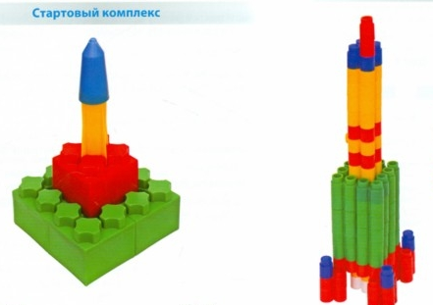 | «Город и село. Нижний Новгород»  Строить начали с Кремля. Дальше построили мост, рядом расположили школу. Стадион и храм на Стрелке. Ориентировочно расположили парк «Швейцария», зоопарк «Лимпопо», ТЮЗ. | Коммуникативные:  - умение слушать и вступать в диалог  - ответы на вопросы Умение вести диалог и монолог.  Личностные:  - самоопределение  Учатся уважительно относиться к труду одноклассников.  Познавательные:  -умение структурировать знания; Осознанно построение речевого высказывания в устной форме.  Регулятивные:  самостоятельно ставить новые учебные цели и задачи;  Учатся самостоятельно адекватно оценивать продукт проектной деятельности.
Закрепление  Рефлексия | И правда получилось схоже. И так, достигли ли вы цели, которую ставили для себя в начале занятия?  При работе с конструктором возникали ли у вас трудности? Если да, то какие?  Теперь вы можете сформировать вывод по нашему уроку, и записать его в дневник наблюдений.  Если у вас все получилось – нарисуйте зеленым цветом очертания Кремля, если возникали трудности при работе с конструктором или постановке цели, записи вывода – нарисуйте синим, если вы не достигли желаемого результата – нарисуйте красным. | Да. Мы смогли построить макет нашего города  Ответы детей  Формулировка вывода, запись в ДН, самооценка и зарисовка в дневник наблюдений. | Регулятивные:  - прогнозирование  Познавательные:  -анализ и синтез, сравнение, обобщение  -умение выделять главную мысль;  -построение монологического высказывания;  -построение логических рассуждений, включающих установление причинно-следственных связей;  Коммуникативные:  -умение делать выводы;  -умение отстаивать свою точку зрения;

ПРИЛОЖЕНИЕ В
Государственное Бюджетное Профессиональное Образовательное учреждение
«Нижегородский Губернский колледж»

Конспект по окружающему миру с использованием робототехнических наборов
«Природа в опасности. Защита природы.»

Выполнила: студентка 4 курса
Спец. 44.02.02 «Преподавание в начальных классах»
Группы 446а
Здорова Дарья Андреевна
Проверила: Кутлина В.Б

г. Нижний Новгород
2023 год
Цель: Ознакомление с влиянием человека на природу
Задачи: Узнать, как влияет человек на природу, продумать какие действия помогут сберечь окружающую среду, смоделировать робота для защиты природы.
Оборудование: мультимедиапроектор, компьютер, презентация, робототехнический набор LEGO WeDo 2.0
Название этапа | Деятельность учителя | Деятельность учащихся | УУД
Мотивация | Посмотрите на слайд, что вы можете заметить?  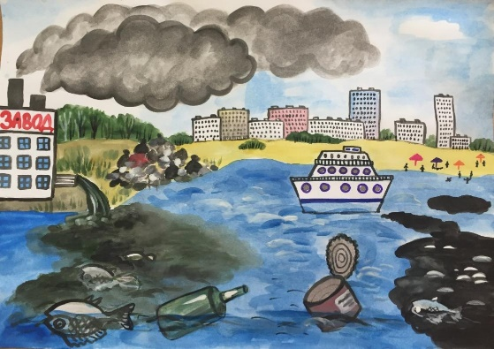 | Предполагаемые ответы детей: загрязнена река, слишком много заводов, которые убивают окружающую среду, мусор в неположенном месте | Личностные:  -формирование ответственного отношения к учению, готовности к саморазвитию и самообразованию;
Актуализация | Вы все правильно назвали, повторим из ваших прошлых занятий – какая природы влияет от таких действий? И кто виновник всего этого? | Живая и неживая: живая – животные могут потереть место жительства, человек сам же убивает то, чем он дышит, питается. Неживая – загрязнение рек, пляжей. | Коммуникативные:  - умение слушать и вступать в диалог  - ответы на вопросы;  Личностные:  - самоопределение;  Познавательные:  -умение структурировать знания;  Регулятивные:  самостоятельно ставить новые учебные цели и задачи;
Открытие новых знаний | Молодцы! Если вернутся к первоначальной картину, какую цель на урок мы можем себе поставить?  Верно, а если вспомнить что у нас есть роботы – то у нас появляется возможность изобрести таких роботов, которые нам будут в этом помогать  Давайте, подумаем какие же правила у нас будут служить опорой как нельзя обращаться с природой, что нужно делать для ее сохранения! (ответы, предполагаемые появляются на слайде) | Придумать правила, чтобы спасти природу.  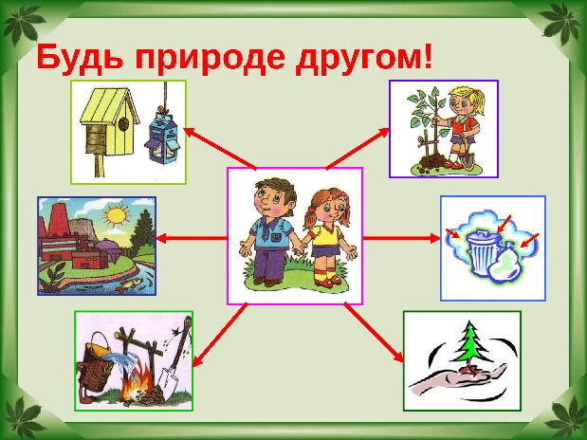 | Коммуникативные:  - умение слушать и вступать в диалог  - ответы на вопросы Умение вести диалог и монолог.  Личностные:  - самоопределение  Учатся уважительно относиться к труду одноклассников.  Познавательные:  -умение структурировать знания; Осознанно построение речевого высказывания в устной форме.  Регулятивные:  самостоятельно ставить новые учебные цели и задачи;  Учатся самостоятельно адекватно оценивать продукт проектной деятельности.
Решение учебных задач | Вот, мы с вами самые основные правила и собрали, а теперь вам нужно подумать, какие роботы нам смогут помочь достичь нашей главной цели – сохранение природы.  Вы предположили отличные варианты. Но с помощью нашего набора мы сможем сделать робота, который будет реагировать на мусор на маленьких участках поверхности и нам об этом сообщать.  РАБОТА С НАБОРОМ  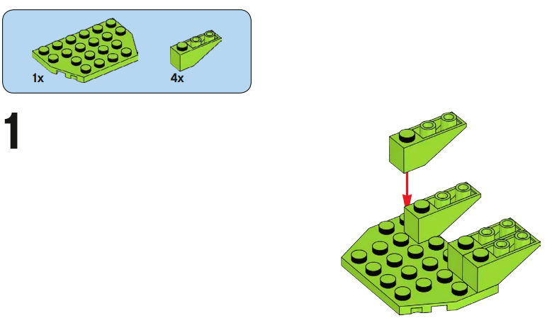  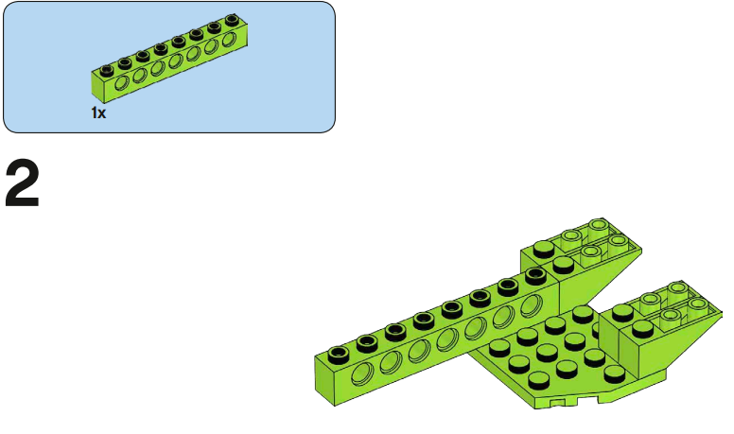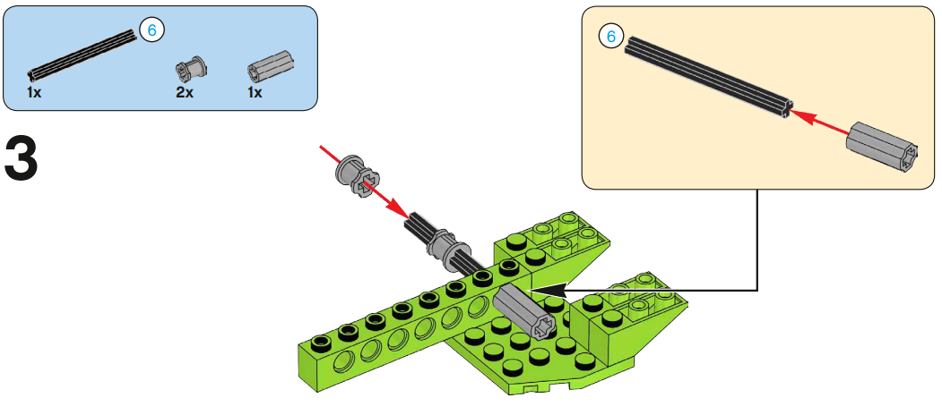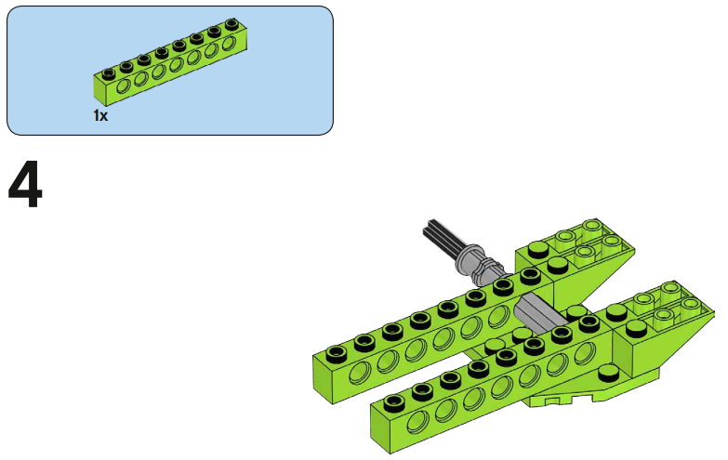  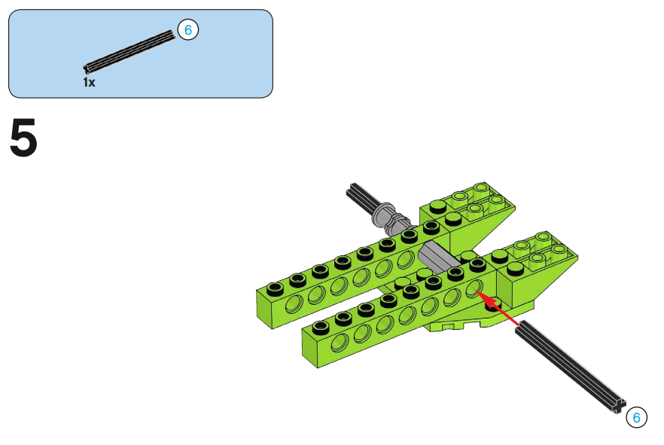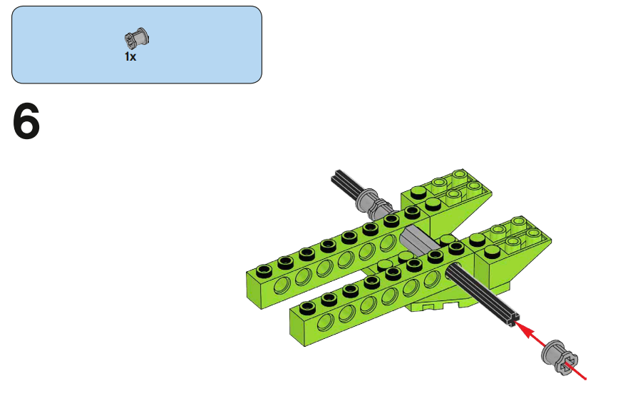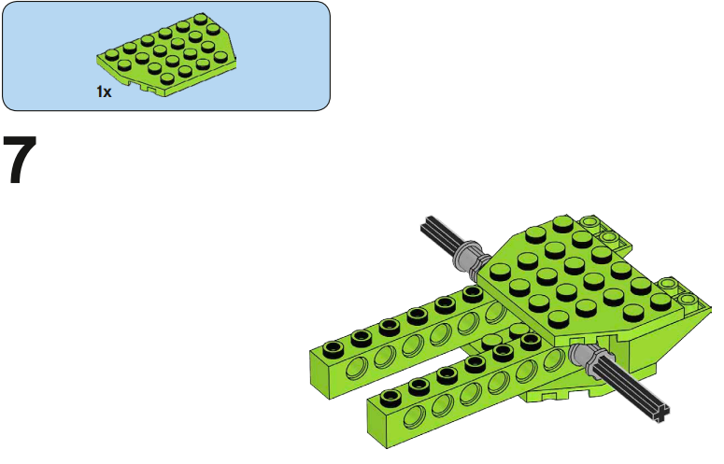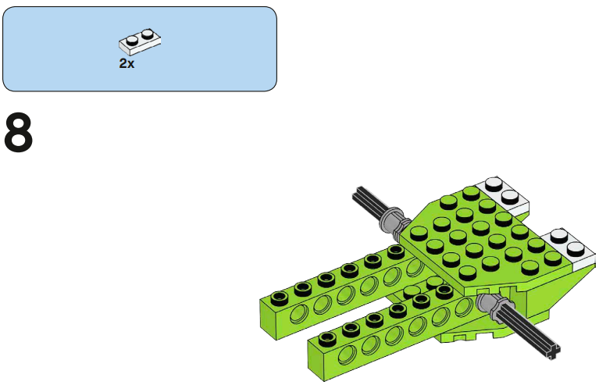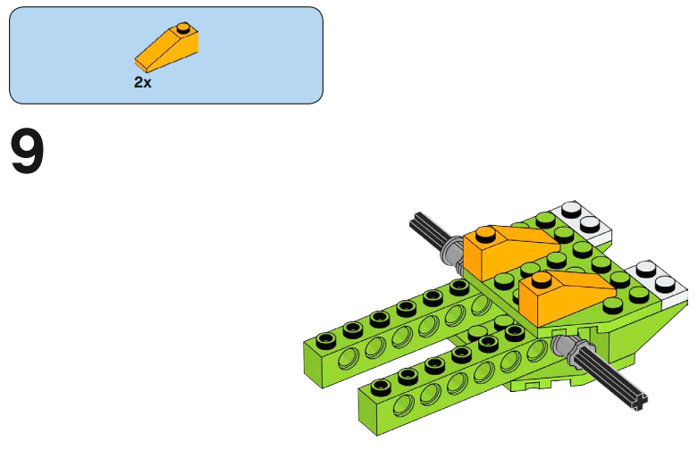  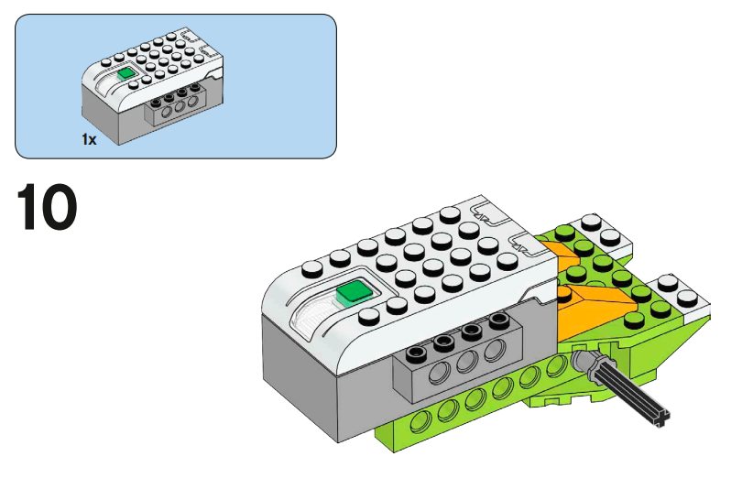  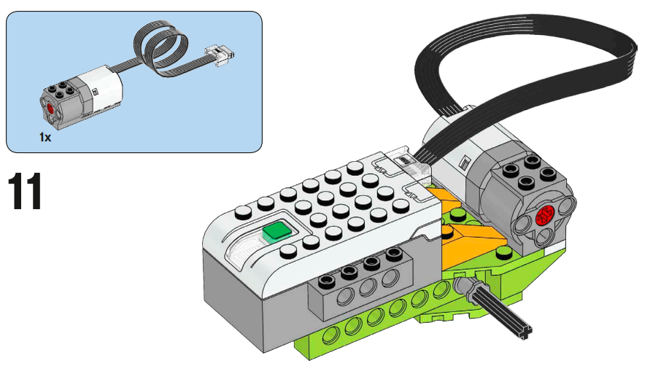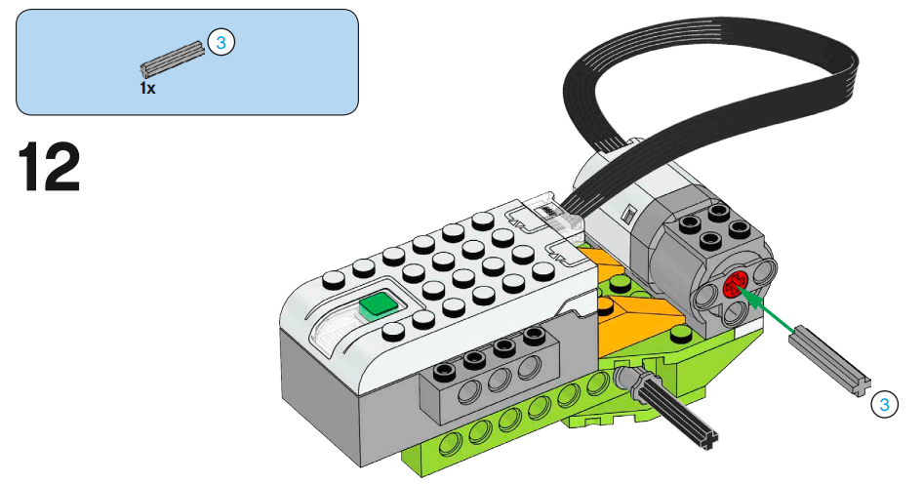  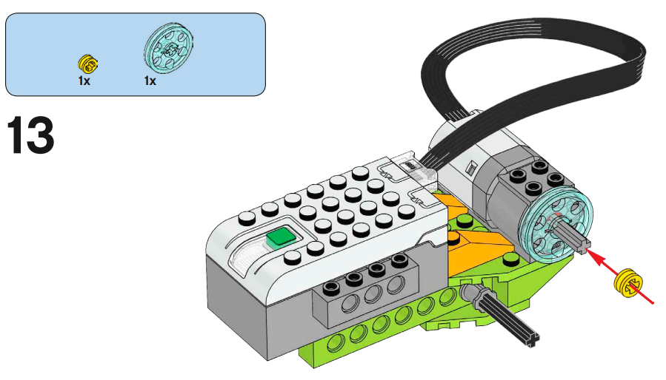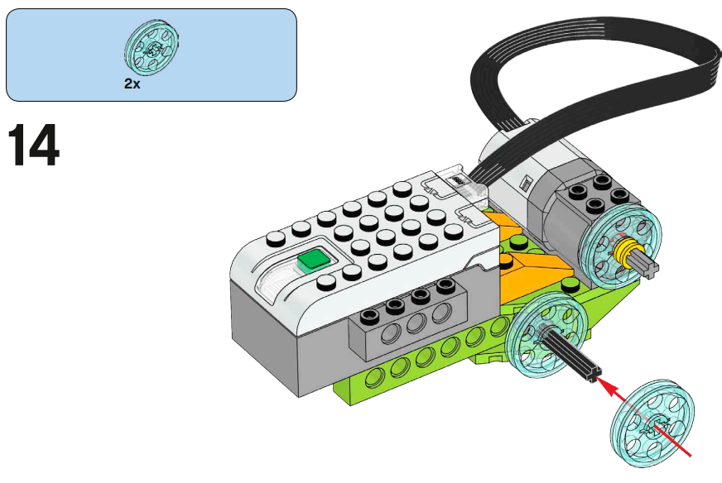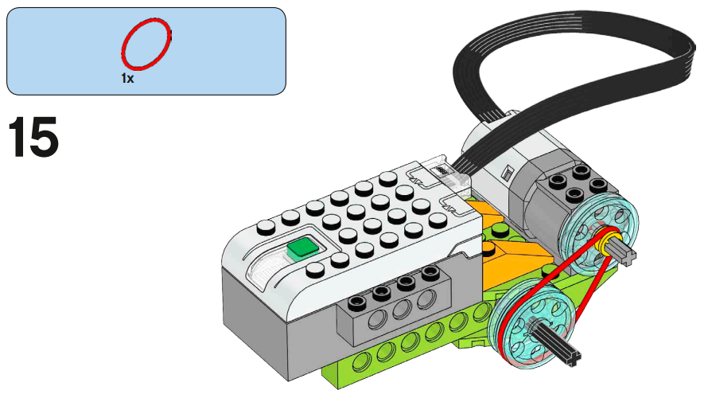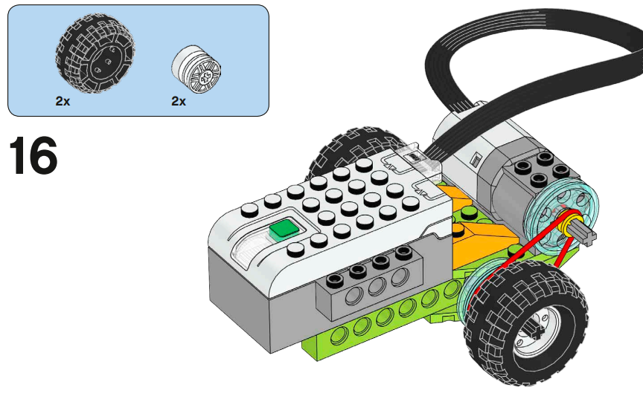 | Предполагаемые ответы детей:  Робот собирающий мусор.  Робот реагирующий на вспышки тепла (распознает очаги возгорания)  Робот перерабатывающий отходы из рек и тд  Создание робота, помогавшего сохранить окружающую среду | Коммуникативные:  - умение слушать и вступать в диалог  - ответы на вопросы Умение вести диалог и монолог.  Личностные:  - самоопределение  Учатся уважительно относиться к труду одноклассников.  Познавательные:  -умение структурировать знания; Осознанно построение речевого высказывания в устной форме.  Регулятивные:  самостоятельно ставить новые учебные цели и задачи;  Учатся самостоятельно адекватно оценивать продукт проектной деятельности.
Закрепление  Рефлексия | Проверяем и показываем, что же у вас получилось (демонстрация получившихся моделей). Теперь записываем в наш дневник наблюдений, какая цель у нас была  Пишем вывод, что же получилось у вас, какой робот по сборке, полезен ли он на самом деле. И ставим цветную отметку своей работе. Если у вас все получилось и не было трудностей – нарисуйте зеленый лист от дерева, синий – если понадобилась помощь педагога, красный – если модель получилась не работоспособной. | Ведут запись в дневник наблюдений. | Коммуникативные:  - умение слушать и вступать в диалог  - ответы на вопросы Умение вести диалог и монолог.  Личностные:  - самоопределение  Учатся уважительно относиться к труду одноклассников.  Познавательные:  -умение структурировать знания; Осознанно построение речевого высказывания в устной форме.  Регулятивные:  самостоятельно ставить новые учебные цели и задачи;  Учатся самостоятельно адекватно оценивать продукт проектной деятельности.

ПРИЛОЖЕНИЕ Г
Государственное Бюджетное Профессиональное Образовательное учреждение
«Нижегородский Губернский колледж»

Конспект по окружающему миру с использованием робототехнических наборов
«Какой бывает транспорт?»

Выполнила: студентка 4 курса
Спец. 44.02.02 «Преподавание в начальных классах»
Группы 446а
Здорова Дарья Андреевна
Проверила: Кутлина В.Б

г. Нижний Новгород
2023 год
Цель: Изучение разнообразия видов транспорта, и чем он нам служит.
Задачи:
образовательная: познакомить с группами транспорта, формировать представление о назначении транспорта;
воспитательная: воспитывать ответственное отношение за результаты своего учебного труда, формировать рефлексивную самооценку, расширить кругозор, прививать уважение к людям труда;
развивающая: развитие познавательного интереса к урокам окружающего мира, расширение кругозора, словарного запаса, развитие связной речи, систематизировать учебный материал, работать с текстом.
Оборудование: мультимедиапроектор, компьютер, презентация, робототехнический набор LEGO WeDo 2.0
Название этапа | Деятельность учителя | Деятельность учащихся | УУД
Мотивация | Скажите, пожалуйста, а как сегодня с утра вы добрались до школы? | Ответы детей | Личностные:  -формирование ответственного отношения к учению, готовности к саморазвитию и самообразованию;
Актуализация | Хорошо, я поняла, что большинство добирается на транспорте. А напомните мне. Какие виды транспорта мы с вами знаем?  Отлично, а как вы думаете, чем мы тогда сегодня будем заниматься на уроке?  Верно! | Наземный, воздушный. Водный  Изучать транспорт и его виды | Коммуникативные:  - умение слушать и вступать в диалог  - ответы на вопросы;  Личностные:  - самоопределение;  Познавательные:  -умение структурировать знания;
Открытие новых знаний | У вас в учебнике, есть еще кое-какая информация. Вам сейчас нужно прочитать ее и потом рассказать остальному классу. Действовать будем по группам (1 ряд – водный. 2 ряд – воздушный, 3 ряд – наземный)  Теперь поделимся тем, что вы узнали | Учащиеся самостоятельно осваивают материал (что транспорт может быть специальным и узнают новые машины и их название, и применение)  Обмен информации | Коммуникативные:  - умение слушать и вступать в диалог  - ответы на вопросы Умение вести диалог и монолог.  Личностные:  - самоопределение  Учатся уважительно относиться к труду одноклассников.
Решение учебных задач | А если у нас есть лего и такая тема, что мы можем с вами сделать?  Верно, и какую же цель мы поставим?  Тогда, каждый выбирает доступную модель транспорта, а потом мы устроим выставку, и вы не много расскажете именно о вашей модели (что за транспорт, какая у него классификация, для чего служит человеку)  РАБОТА С НАБОРОМ  Примеры построенных машин (инструкции по сборке – в электронном приложении к набору)  Грузовик  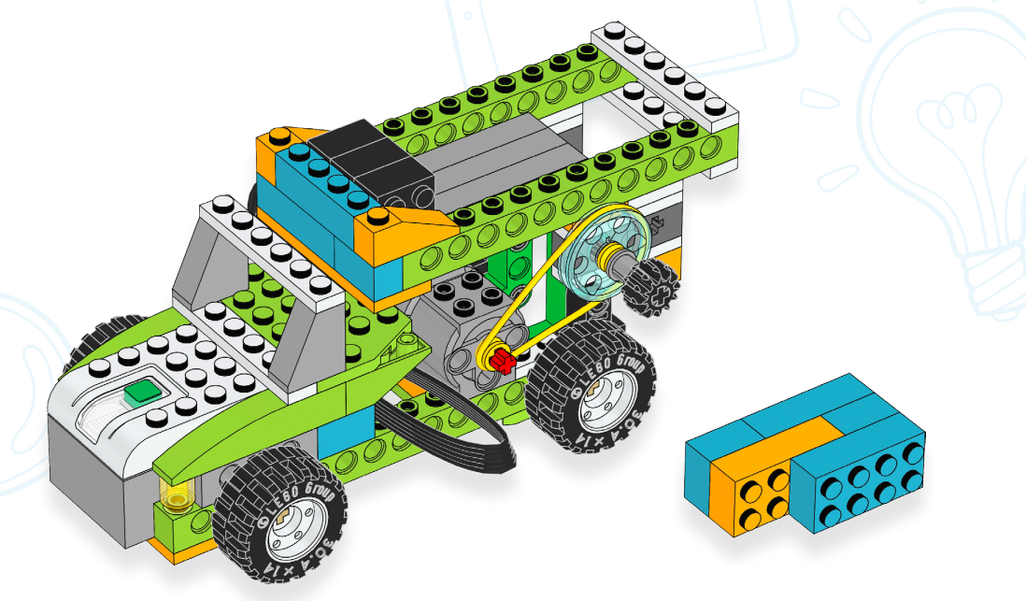  Гоночная машина  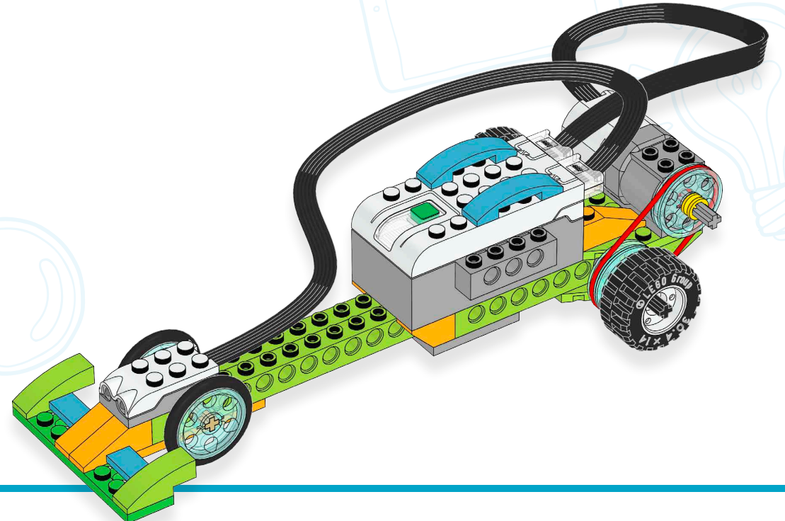  Вертолет  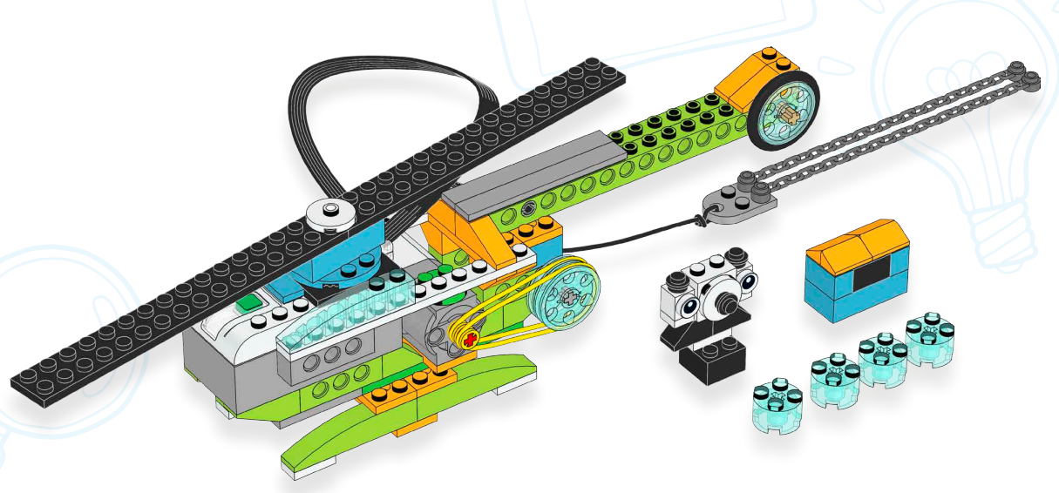  Самосвал  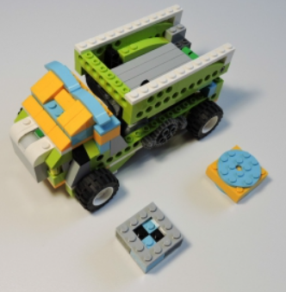 | Смоделировать модель какого-либо транспорта  Создание рабочей модели транспорта  Моделируют и запускают модель, подготавливают рассказ, проводят защиту | Коммуникативные:  - умение слушать и вступать в диалог  - ответы на вопросы Умение вести диалог и монолог.  Личностные:  - самоопределение  Учатся уважительно относиться к труду одноклассников.  Познавательные:  -умение структурировать знания; Осознанно построение речевого высказывания в устной форме.  Регулятивные:  самостоятельно ставить новые учебные цели и задачи;  Учатся самостоятельно адекватно оценивать продукт проектной деятельности.
Закрепление  Рефлексия | У нас получилась замечательная выставка, а у вас изумительный транспорт! Пора сделать вывод в наш Дневник наблюдений. С чего начнем?  Записываем, дальше напишите отзыв о самой модели, работе на уроке, ее построении. И оцените тремя цветами себя. Нарисуйте, зелёную машину – если не было никаких трудностей, синюю – если понадобилась помощь учителя, и красную – если модель не работоспособна и у вас остались вопросы. | Тема и цель  Формируют и записывают вывод, производят самооценку. | Коммуникативные:  - умение слушать и вступать в диалог  - ответы на вопросы  Познавательные:  -умение структурировать знания; Осознанно построение речевого высказывания в устной форме.

ПРИЛОЖЕНИЕ Д
Государственное Бюджетное Профессиональное Образовательное учреждение
«Нижегородский Губернский колледж»

Конспект по окружающему миру с использованием робототехнических наборов
«Эти удивительные животные»

Выполнила: студентка 4 курса
Спец. 44.02.02 «Преподавание в начальных классах»
Группы 446а
Здорова Дарья Андреевна
Проверила: Кутлина В.Б

г. Нижний Новгород
2023 год
Цель: повторение разнообразий животного мира
Задачи:
Обучающая: формировать умения узнавать, называть и различать особенности внешнего вида и образа жизни диких животных.
Развивающая: развивать интеллектуальные способности в ходе познавательно-исследовательской деятельности.
Воспитательная: воспитывать чувства сопереживания животным, желание оказать животным помощь.
Оборудование: мультимедиапроектор, компьютер, презентация, робототехнический набор LEGO WeDo
Название этапа | Деятельность учителя | Деятельность учащихся | УУД
Актуализация | На прошлом уроке мы с вами проходили тему Разнообразий животных, а скажите, пожалуйста, а где мы можем с вами встретить животных?  Вот именно в зоопарк мы с вами сегодня и отправимся! | Предполагаемые ответы детей: в лесу, парке, дома, в деревне, на улице, в зоопарке | Личностные УУД: создать условия для проявления интереса к новому материалу готовность к обучению.  Регулятивные УУД:  умение осуществлять личностную рефлексию.
Открытие новых знаний | Просмотр виртуальной экскурсии из зоопарка «Лимпопо» И так. Что вы узнали?  А если, хорошенько подумать, что мы будем делать оставшеюся часть урока?  Но не просто животных – а именно тех, что вам больше всего запомнилось из экскурсии. И конечно, потом рассказать остальным о данном животном и его модели | Рассказы детей, о дате основания, расположении, количество видов животных зоопарка Лимпопо  Моделирование животных | Познавательные УУД:  умеют ориентироваться в своей системе знаний: отличать новое от уже известного с помощью учителя.  Регулятивные: планируют своё действие в соответствии с поставленной задачей.  Коммуникативные УУД: уметь оформлять свои мысли в устной форме.
Решение учебных задач | Чтобы начать работу, что необходимо сделать?  Молодцы! Тогда приступаем.  РАБОТА С НАБОРОМ. Инструкции по сборке примерных животных в электронном приложении к набору  Голодный аллигатор  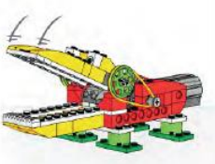  Обезьянка. Примат.  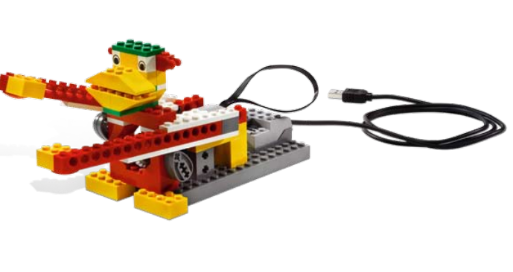  Птица.  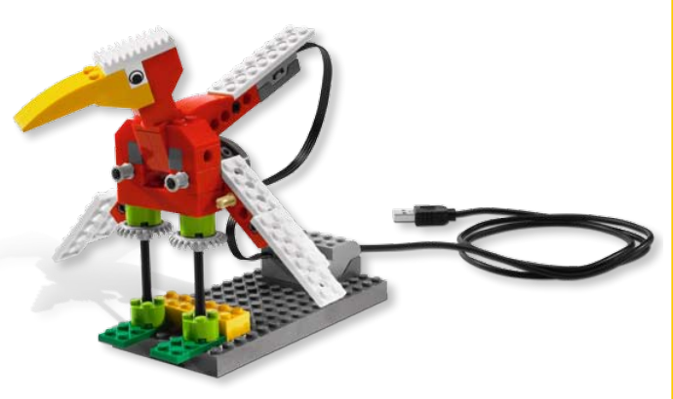  Лев.  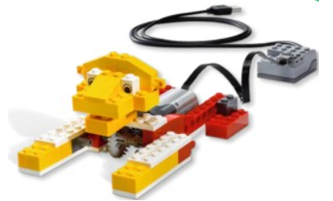  Птички.  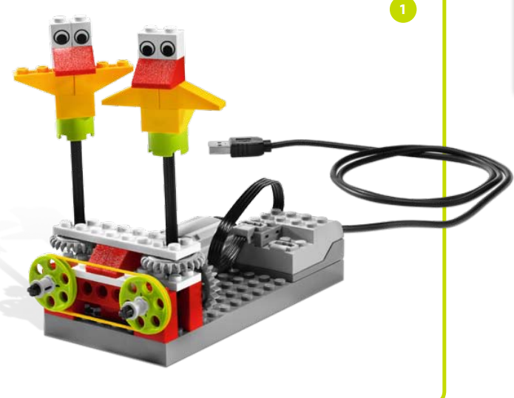  Бык.  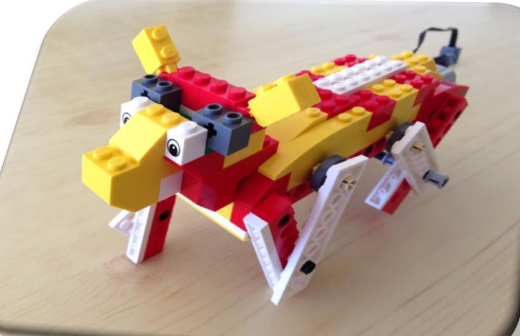  Лягушка и другие  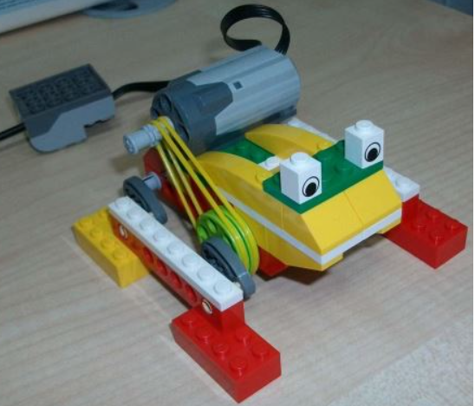  Защита работ | Поставить цель. Создание модели животного из зоопарка Лимпоп.  Выбирают модель, создают модель, приводят в движение, придумывают рассказ. | ЛичностныеУДД  целеустремлённость и настойчивость в достижении цели.  Познавательные УУД:  овладение навыками смыслового чтения текстов различных стилей и жанров в соответствии с целями и задачами Овладение логическими действиями сравнения, анализа  находят в учебнике необходимую информацию и работают с ней.  Коммуникативные УУД:  понимание того, что для успешного решения разных социальных ситуаций необходимо уметь сотрудничать со сверстниками. Не создавать конфликтов и находить выходы из спорных ситуаций. Регулятивные УУД:  умение работать по предложенному учителем плану.  Овладение логическими действиями сравнения, анализа
Закрепление  Рефлексия | У вас все здорово вышло! Пора записать наблюдения в Дневник. Не забывая про цель. Вывод, где можете указать что-то про экскурсию, почему выбрали именно эту модель, достигли ли вы цели и тд.  И дальше, нашими 3 цветами, нарисуйте силуэт птицы, зеленым – если у вас все получилось, синим – если потребовалась помощь учителя, красным – если модель оказалась не работоспособной | Формулировка выводов, заполнение дневника наблюдений, прохождение самопроверки. | Регулятивные УУД: умение  оценивать правильность выполнения действия на уровне адекватной ретроспективной оценки. умение оценивать учебные действия в соответствии с поставленной задачей.  Познавательные УУД:  умеют перерабатывать полученную информацию: находить ответы на вопросы, используя свой жизненный опыт и материалы учебника.  Личностные УУД: умеют оценивать жизненные ситуации, поступки людей с точки зрения общепринятых норм и ценностей  умение выполнять самооценку на основе критерия успешности учебной деятельности.

